Приложение Б
Министерство образования Нижегородской области
Государственное бюджетное профессиональное
образовательное учреждение
«Заволжский автомоторный техникум»
Руководство пользователя
Автоматизированная информационная система
по ведению базы данных разработки web-сайтов на базе платформы .NET
Разработал:
студент группы ИС-22А
Солоников А.С.
Проверил:
руководитель ВКР
Харчева О.Е.
г. Заволжье
2026 год

Содержание
- Назначение программы 3
- Условия выполнения программы 7
- Выполнение программы 8
- Установка программы 8
- Работа программы 10
- Сообщения пользователю 55
- Назначение программы
Автоматизированная информационная система по ведению базы данных разработки web-сайтов на базе платформы .NET предназначена для оформления заказов, печати чека клиенту и формирования отчетов для организации. Администратор отвечает за настройку и поддержку работоспособности системы, ведение пользователей, услуг и справочников. Менеджер выполняет регистрацию новых клиентов, оформление и редактирование заказов, ведение базы данных клиентов и заказов. Директор просматривает учет заказов, выполняет поиск, фильтрацию и сортировку данных, формируя отчеты по заказам для ведения статистики. В системе также предусмотрена встроенная учетная запись, предназначенная для выполнения системных действий: ручного создания резервной копии базы данных, восстановления базы данных, импорта и экспорта данных, а также для создания первого пользователя системы.
В программе три основных режима работы: администратор, менеджер и директор. Встроенная учетная запись используется только для выполнения системных инструментов и не относится к основным пользовательским ролям.
К основным функциональным характеристикам информационной системы относятся:
- для доступа к системе необходимо реализовать разграничение прав для 3-х ролей: администратор, менеджер и директор;
- программное приложение имеет формы: авторизации, настройки подключения к базе данных, меню, системных инструментов, импорта и экспорта данных, ввода (создания и редактирования) и вывода информации об услугах, заказах, пользователях, клиентах, справочниках с информацией о статусах, категориях и ролях, просмотра состава заказа, печати чека и формирования отчета;
- наличие встроенной учетной записи для выполнения системных действий:
- создание резервной копии базы данных в ручном режиме;
- восстановление базы данных из резервной копии;
- импорт данных из файла формата csv;
- экспорт данных в файл формата csv;
- настройка параметров подключения к базе данных.
- «живой» поиск при работе с информацией о:
- услугах по наименованию;
- заказах по номеру заказа;
- пользователях по фамилии;
- клиентах по фамилии;
- справочниках (статусы, роли, категории) по наименованию.
- фильтрация на формах с информацией о:
- пользователях по роли;
- услугах по категории;
- заказах по статусу заказа.
- сортировка информации о:
- пользователях по алфавиту (А-Я/Я-А);
- клиентах по алфавиту (А-Я/Я-А);
- услугах по цене услуги;
- заказах по дате заказа и сроку выполнения заказа;
- категориях по алфавиту (А-Я/Я-А).
- в режиме «Администратор» пользователю предоставляются возможности:
- добавление, редактирование, удаление и просмотр информации о пользователях, услугах и категориях;
- редактирование, удаление и просмотр информации о ролях и статусах;
- работа со справочниками системы;
- управление изображениями услуг.
- в режиме «Менеджер» пользователю предоставляются возможности:
- добавление, редактирование, удаление и просмотр информации о клиентах;
- просмотр информации об услугах, заказах и составе заказа;
- оформление нового заказа через корзину;
- добавление услуг в корзину;
- удаление услуг из корзины;
- очистка корзины;
- автоматический подсчет итоговой суммы заказа с учетом скидок и надбавки;
- редактирование статуса и срока выполнения заказа;
- формирование чека по заказу.
- в режиме «Директор» пользователю предоставляются возможности:
- просмотр информации о заказах и составе заказа;
- поиск, фильтрация и сортировка заказов;
- выбор периода отчета с помощью календарей;
- формирование отчета по заказам.
- автоматизация ввода исходных данных:
- выпадающий список используется при выборе клиентов при оформлении заказа;
- автоматическая генерация пароля по нажатию на кнопку;
- при вводе фамилии, имени и отчества ввод автоматически начинается с заглавной буквы;
- при оформлении заказа поле «Дата заказа» заполняется автоматически текущей системной датой;
- при оформлении заказа сотрудник подставляется автоматически;
- при оформлении заказа статус заказа устанавливается автоматически;
- при формировании отчета используются календари для выбора периода времени отчета;
- выпадающий список используется при выборе роли при создании или редактировании сотрудника;
- выпадающий список используется при выборе домена электронной почты при создании или редактировании клиента;
- выпадающий список используется при выборе категории при создании или редактировании услуги;
- при вводе номера телефона используется маска ввода;
- выпадающий список используется при выборе статуса при редактировании заказа;
- при выборе срока выполнения заказа используется календарь.
- защита данных и контроль доступа:
- пароль пользователя скрывается при вводе;
- после неудачной попытки авторизации используется CAPTCHA;
- при повторной неудачной авторизации вход в систему временно блокируется;
- пароли пользователей хранятся в хэшированном виде;
- при отсутствии активности пользователя выполняется автоматический выход из системы.
- обеспечение надежности работы системы:
- контроль дублирования данных;
- вывод сообщений об успешном выполнении операций;
- вывод сообщений для подтверждения;
- автоматическое резервное копирование данных при выходе из системы;
- блокировка функций при отсутствии подключения к базе данных.
- дополнительные возможности работы с данными:
- постраничный вывод информации об услугах и заказах;
- отображение количества записей на формах;
- одновременная работа поиска, фильтрации и сортировки;
- сброс поиска, фильтрации и сортировки по нажатию на кнопку «Очистить»;
- просмотр состава заказа двойным нажатием левой кнопки мыши;
- цветовое выделение заказов в зависимости от их статуса;
- возможность добавления и изменения изображения в услугах с автоматическим сжатием.
- Условия выполнения программы
Минимальные системные требования:
- процессор: Intel или AMD с тактовой частотой не менее 2,0 ГГц;
- оперативная память (ОЗУ): не менее 4Гб;
- тип накопителя: SSD (рекомендуется) или HDD;
- свободное место на накопителе: 700 МБ для установки и 1 ГБ для временных файлов;
- монитор: разрешение не ниже 1366х768;
- наличие устройств чтения флэш-накопителей;
- сетевое подключение: доступ к серверу БД по локальной сети;
- периферийные устройства: клавиатура, мышь.
Для корректной работы автоматизированной информационной системы на персональном компьютере должно быть установлено следующее программное обеспечение:
- операционная система: Windows 10/11 (64-bit);
- MS Word для печати чеков;
- MS Excel для формирования отчетов;
- .NET Framework не ниже 4.7.2.
- Выполнение программы
  - Установка программы
Для установки программы необходимо запустить установщик «WebShop Setup.exe», выбрать путь куда будет установлена программа и нажать кнопку «Далее» соответствии с рисунком Б.3.1.
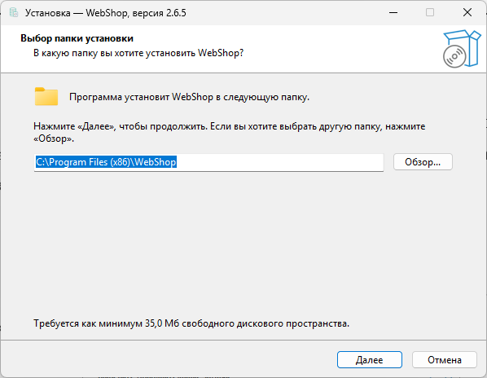
Рисунок Б.3.1 – Выбор пути установки
Поставьте галочку, если не требуется создание папки в меню «Пуск», затем нажмите кнопку «Далее» в соответствии с рисунком Б.3.2.
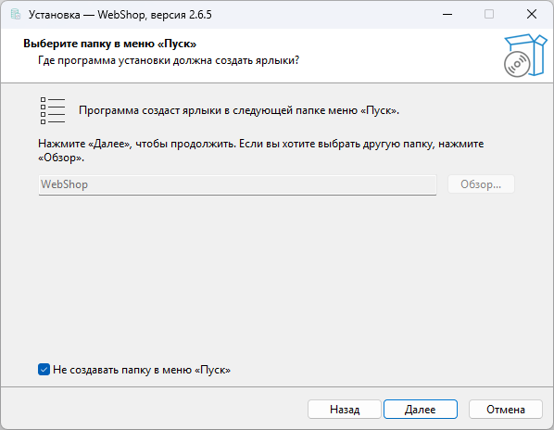
Рисунок Б.3.2 – Папка в меню «Пуск»
Поставьте галочку, если требуется создать ярлык программы на рабочем столе для удобного запуска программы, затем нажмите кнопку «Далее» в соответствии с рисунком Б.3.3.
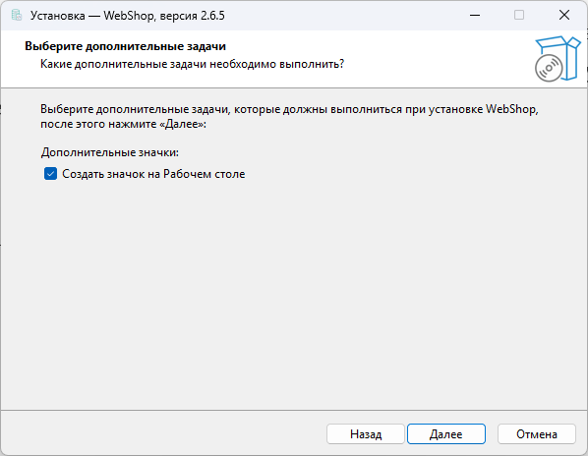
Рисунок Б.3.3 – Создание ярлыка на рабочем столе
Нажмите кнопку «Установить» для начала установки программы в соответствии с рисунком Б.3.4.
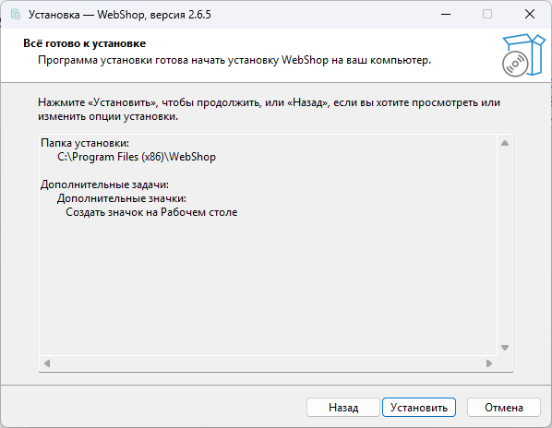
Рисунок Б.3.4 – Установка программы
По окончании установки при необходимости снимите галочку, если не требуется запуск программы сразу после установки, и нажмите кнопку «Завершить» в соответствии с рисунком Б.3.5.
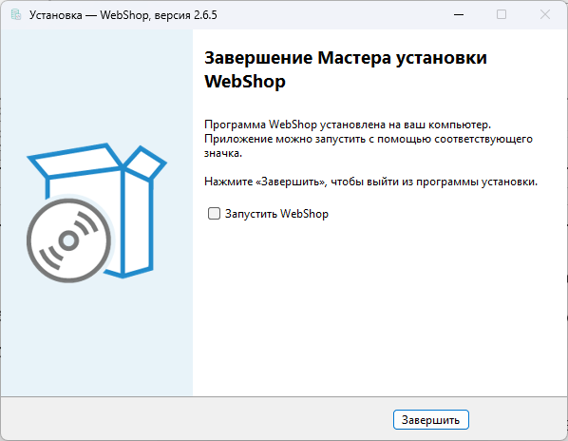
Рисунок Б.3.5 – Завершение установки программы

  - Работа программы
Для запуска программы необходимо открыть ярлык приложения на рабочем столе в соответствии с рисунком Б.3.6. После запуска приложения откроется форма авторизации в соответствии с рисунком Б.3.7.

Рисунок Б.3.6 – Ярлык программы
Форма «Авторизация» предназначена для проверки прав доступа пользователя к АИС. Для входа в систему необходимо заполнить поля «Логин» и «Пароль», затем нажать кнопку «Войти» в соотвествии с рисунком Б.3.7.
Форма «Авторизация» содержит:
- поле «Логин» – предназначено для ввода логина пользователя. В поле запрещен ввод русских букв и специальных символов, за исключением символов «-», «_», «.», максимальная длина – 20 символов;
- поле «Пароль» – предназначено для ввода пароля пользователя. В поле запрещен ввод русских букв, максимальная длина – 20 символов, вводимые символы скрываются;
- иконка «Глазик» – предназначена для переключения видимости символов в поле «Пароль»;
- кнопка «Войти» – предназначена для проверки введенных данных и перехода в главное меню в соответствии с ролью пользователя;
- кнопка «Выйти» – предназначена для завершения работы приложения и автоматического сохранения резервной копии после выхода.
При первой неудачной попытке входа система выводит сообщение о неуспешной авторизации в соответствии с рисунком Б.3.8.
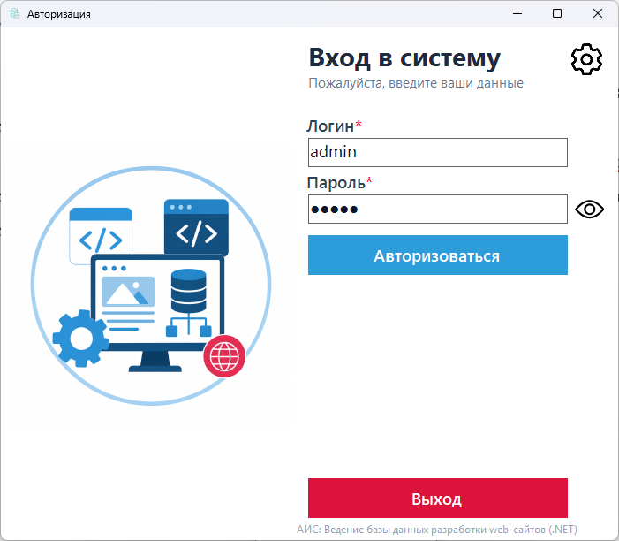
Рисунок Б.3.7 – Форма «Авторизация»
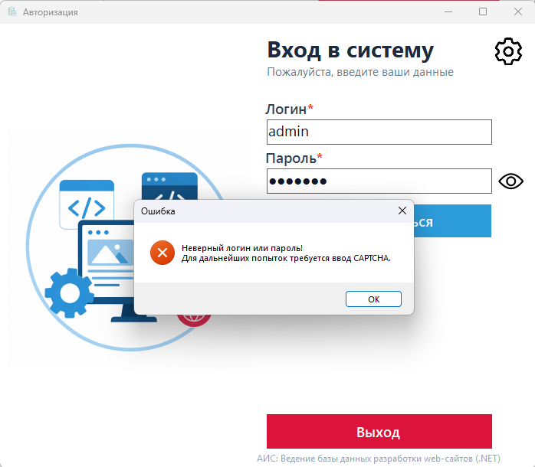
Рисунок Б.3.8 – Сообщение пользователю при ошибочном вводе
При повторном ошибочном вводе появляется форма CAPTCHA в соответствии с рисунком Б.3.9. При повторной ошибке форма блокируется на 10 секунд в соответствии с рисунком Б.3.10.
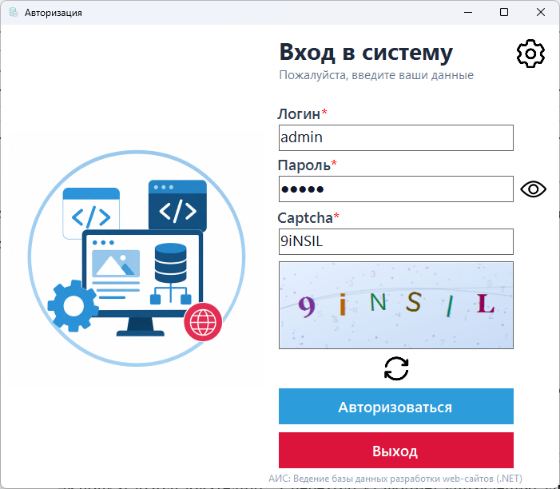
Рисунок Б.3.9 – Ввод CAPTCHA
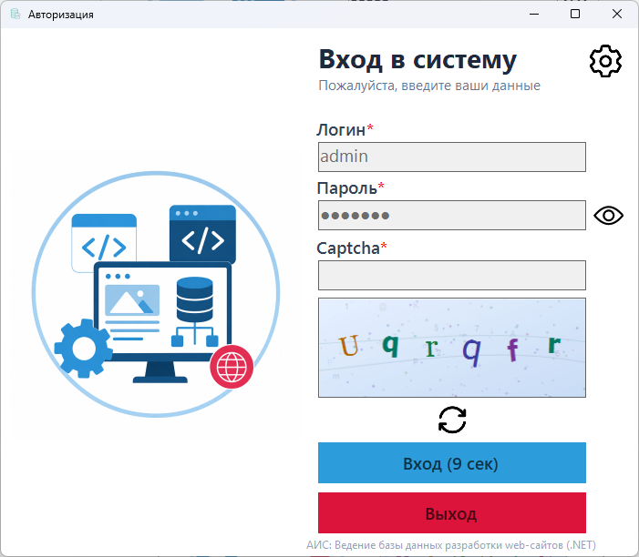
Рисунок Б.3.10 – Блокировка формы «Авторизация»
Для перехода к настройкам подключения необходимо на форме «Авторизация» нажать на иконку «Шестеренки» в правом верхнем углу. Откроется форма «Настройки» в соответствии с рисунком Б.3.11.
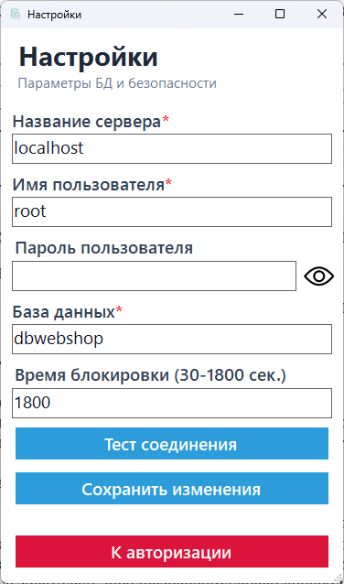
Рисунок Б.3.11 – Форма «Настройки»
Форма «Настройки» предназначена для изменения параметров подключения к базе данных и настройки времени блокировки пользователя при отсутствии активности. При открытии формы поля автоматически заполняются текущими сохраненными данными из конфигурации приложения.
Форма «Настройки» содержит:
- заполнение полей текущими сохраненными данными из конфигурации приложения;
- поле «Название сервера» – предназначено для ввода имени или адреса сервера базы данных;
- поле «Имя пользователя» – предназначено для ввода имени пользователя базы данных;
- поле «Пароль пользователя» – предназначено для ввода пароля пользователя базы данных;
- иконка «Глазик» – предназначена для переключения видимости символов в поле «Пароль пользователя»;
- поле «База данных» – предназначено для ввода наименования базы данных;
- поле «Время блокировки» – предназначено для ввода времени неактивности пользователя;
- кнопка «Тест соединения» – предназначена для проверки доступности соединения без сохранения параметров;
- кнопка «Сохранить изменения» – предназначена для сохранения настроек приложения;
- кнопка «К авторизации» – предназначена для выхода с формы настройки и возврата на форму авторизации.
При заполнении формы действуют следующие ограничения:
- в поле «Название сервера» разрешен ввод только английских букв, цифр и специальных символов «.», «-» и «_»;
- длина поля «Название сервера» не должна превышать 50 символов;
- в поле «Имя пользователя» разрешен ввод только английских букв, цифр и специальных символов «.», «-» и «_»;
- длина поля «Имя пользователя» не должна превышать 50 символов;
- в поле «Пароль пользователя» разрешен ввод английских букв, цифр и специальных символов;
- длина поля «Пароль пользователя» не должна превышать 50 символов;
- в поле «База данных» разрешен ввод английских букв, цифр и специального символа «_»;
- длина поля «База данных» не должна превышать 255 символов;
- в поле «Время блокировки» разрешен ввод только числовых значений;
- длина поля «Время блокировки» не должна превышать 4 символа;
- минимальное значение времени неактивности составляет 30 секунд;
- максимальное значение времени неактивности составляет 1800 секунд.
Для проверки подключения к базе данных необходимо заполнить поля и нажать кнопку «Тест соединения». При успешном подключении система выводит соответствующее сообщение. Для сохранения введенных параметров необходимо нажать кнопку «Сохранить изменения». Для возврата на форму авторизации используется кнопка «К авторизации».
Для входа в приложение под встроенной учетной записью необходимо ввести логин admin и пароль admin в соответствующие поля формы «Авторизация» и нажать кнопку «Войти». Чтобы увидеть введенный пароль, необходимо нажать на иконку «Глазик», расположенную справа от поля ввода пароля, в соответствии с рисунком Б.3.12.
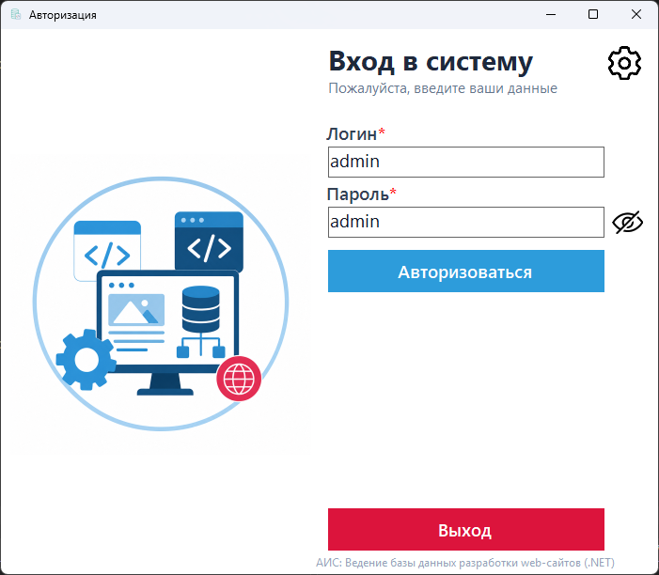
Рисунок Б.3.12 – Ввод данных встроенной учетной записи
Встроенная учетная запись предназначена для выполнения системных действий, связанных с обслуживанием базы данных. Данная учетная запись не хранится в базе данных и не относится к основным ролям пользователей, используется только для восстановления данных, ручного резервного копирования, импорта и экспорта данных. После успешной авторизации под встроенной учетной записью открывается форма «Системные инструменты» в соответствии с рисунком Б.3.13.
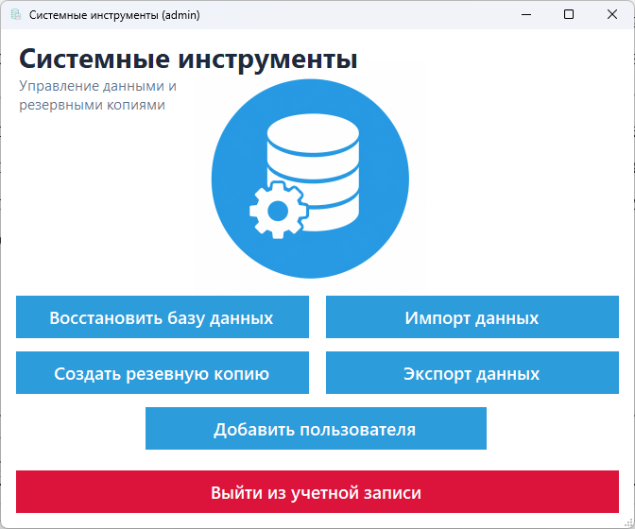
Рисунок Б.3.13 – Форма «Системные инструменты»
Форма «Системные инструменты» содержит:
- кнопку «Создать резервную копию» – предназначена для ручного создания резервной копии базы данных;
- кнопку «Импорт данных» – предназначена для перехода на форму «Импорт данных»;
- кнопку «Экспорт данных» – предназначена для перехода на форму «Экспорт данных»;
- кнопку «Восстановить базу данных» – предназначена для открытия окна выбора файла резервной копии, после выбора файла выполняется восстановление базы данных из указанной резервной копии или дампа;
- кнопку «Выйти из учетной записи» – предназначена для выхода из встроенной учетной записи и возврата на форму авторизации.
Для создания резервной копии базы данных необходимо нажать кнопку «Создать резервную копию». После нажатия кнопки система выполняет ручное резервное копирование базы данных. При успешном выполнении операции пользователю выводится соответствующее сообщение. Если подключение к базе данных отсутствует, создание резервной копии блокируется.
Для восстановления базы данных необходимо нажать кнопку «Восстановить базу данных». После нажатия кнопки открывается диалоговое окно выбора файла резервной копии в соответствии с рисунком Б.3.14. Пользователь выбирает необходимый файл, после чего система выводит сообщение с подтверждением действия. При подтверждении выполняется восстановление базы данных из выбранного файла резервной копии или дампа. При успешном завершении восстановления пользователю выводится соответствующее сообщение.
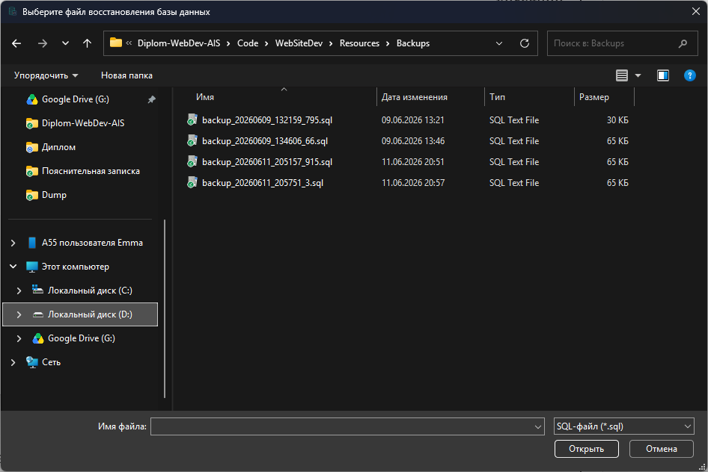
Рисунок Б.3.14 – Диалоговое окно выбора файла резервной копии
Для перехода к загрузке данных из файла формата .csv необходимо нажать кнопку «Импорт данных». После нажатия кнопки открывается форма «Импорт данных» в соответствии с рисунком Б.3.15.
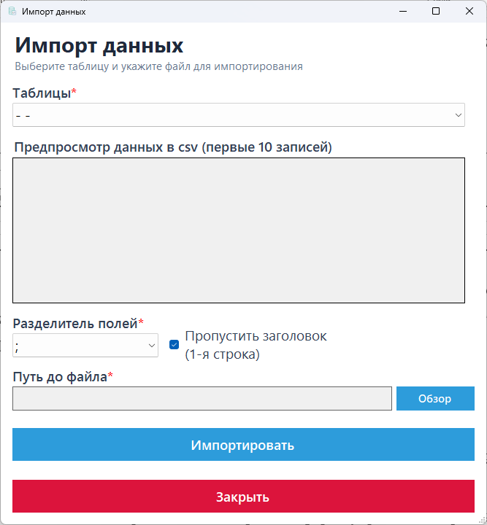
Рисунок Б.3.15 – Форма «Импорт данных»
Форма «Импорт данных» предназначена для загрузки данных из файла формата .csv в выбранную таблицу базы данных.
Форма «Импорт данных» содержит:
- выпадающий список «Таблицы» – предназначен для выбора таблицы базы данных, в которую необходимо выполнить импорт данных;
- поле «Предпросмотр данных в csv» – предназначено для отображения разделителя, порядка и наименований столбцов в выбранном файле формата .csv;
- выпадающий список «Разделитель полей» – предназначен для выбора символа-разделителя, используемого в импортируемом файле формата .csv;
- флажок «Пропустить заголовок» – предназначен для исключения первой строки заголовка файла формата .csv из импорта;
- кнопку «Обзор» – предназначена для открытия диалогового окна выбора файла формата .csv;
- поле «Путь до файла» – предназначено для отображения пути к выбранному файлу для импорта данных;
- кнопку «Импортировать» – предназначена для загрузки данных из выбранного файла формата .csv в выбранную таблицу базы данных с учетом указанного разделителя полей и параметра пропуска заголовка;
- кнопку «Закрыть» – предназначена для возврата на форму «Системные инструменты».
Для импорта данных необходимо выбрать таблицу базы данных в выпадающем списке «Таблицы». Затем необходимо нажать кнопку «Обзор» и выбрать файл формата .csv. После выбора файла путь к нему отображается в поле «Путь до файла», а данные из файла отображаются в поле «Предпросмотр данных в csv». Далее необходимо выбрать разделитель полей в выпадающем списке «Разделитель полей». Если первая строка файла содержит названия столбцов, необходимо установить флажок «Пропустить заголовок».
После настройки параметров импорта необходимо нажать кнопку «Импортировать». Система загрузит данные из выбранного файла формата .csv в указанную таблицу базы данных. При успешном завершении операции пользователю выводится сообщение об успешном импорте данных.
Для перехода к выгрузке данных в файл формата .csv необходимо нажать кнопку «Экспорт данных». После этого открывается форма «Экспорт данных» в соответствии с рисунком Б.3.16.
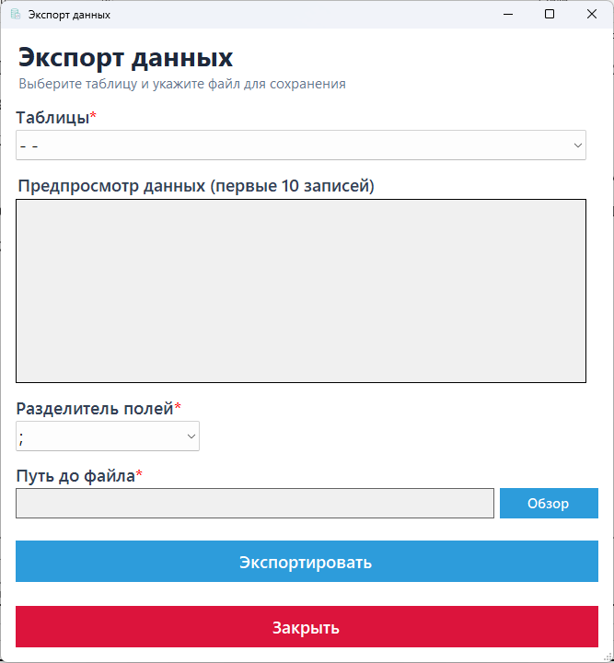
Рисунок Б.3.16 – Форма «Экспорт данных»
Форма «Экспорт данных» предназначена для выгрузки данных выбранной таблицы базы данных в файл формата .csv.
Форма «Экспорт данных» содержит:
- выпадающий список «Таблицы» – предназначен для выбора таблицы базы данных, из которой необходимо выполнить экспорт данных;
- поле «Предпросмотр данных» – предназначено для отображения первых 10 записей, порядка, наименований столбцов и данных выбранной таблицы базы данных, которые будут выгружены в файл формата .csv;
- выпадающий список «Разделитель полей» – предназначен для выбора символа-разделителя, используемого в экспортируемом файле формата .csv;
- кнопку «Обзор» – предназначена для открытия диалогового окна выбора расположения и имени файла для сохранения данных в формате .csv;
- поле «Путь до файла» – предназначено для отображения пути сохранения файла экспорта;
- кнопку «Экспортировать» – предназначена для выгрузки данных выбранной таблицы базы данных в файл формата .csv с учетом указанного разделителя полей;
- кнопку «Закрыть» – предназначена для возврата на форму «Системные инструменты».
Для экспорта данных необходимо выбрать таблицу базы данных в выпадающем списке «Таблицы». После выбора таблицы в поле «Предпросмотр данных» отображаются первые 10 записей выбранной таблицы, а также порядок и наименования столбцов. Затем необходимо выбрать разделитель полей в выпадающем списке «Разделитель полей».
После этого необходимо нажать кнопку «Обзор» и выбрать расположение, а также имя файла для сохранения данных в формате .csv. Выбранный путь отображается в поле «Путь до файла». Для выполнения выгрузки данных необходимо нажать кнопку «Экспортировать». При успешном завершении операции пользователю выводится сообщение об успешном экспорте данных.
Для завершения работы со встроенной учетной записью необходимо на форме «Системные инструменты» нажать кнопку «Выйти из учетной записи». После нажатия кнопки выполняется выход из встроенной учетной записи и открывается форма «Авторизация».
Для входа в систему под учетной записью администратора необходимо в форме «Авторизация» ввести логин и пароль администратора и нажать кнопку «Войти». После успешной авторизации открывается форма «Главное меню администратора» в соответствии с рисунком Б.3.17.
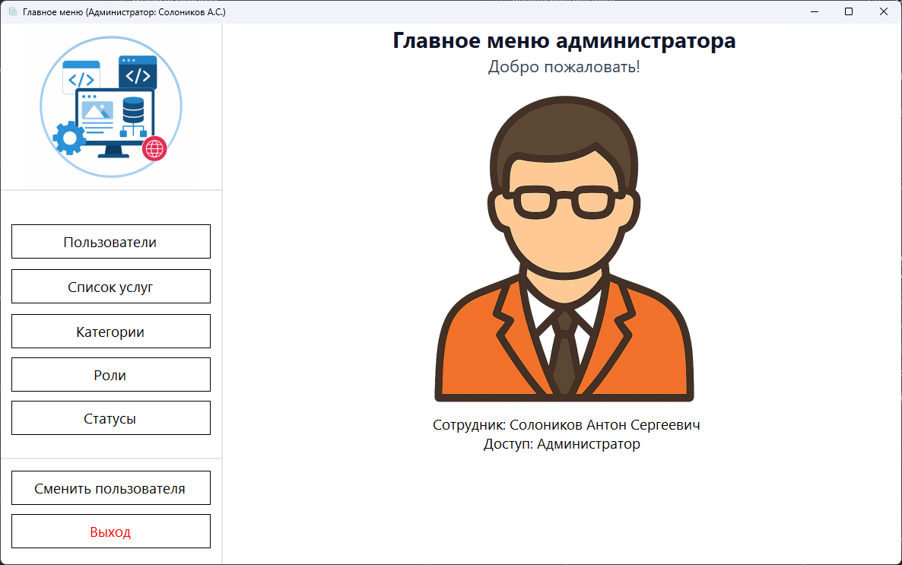
Рисунок Б.3.17 – Форма «Главное меню администратора»
Главное меню администратора предназначено для перехода между формами доступным пользователю с ролью администратора. С помощью данной формы администратор может перейти к управлению пользователями, услугами и справочниками системы.
Для перехода на нужную форму необходимо нажать соответствующую кнопку:
- кнопка «Пользователи» – открывает список пользователей системы;
- кнопка «Список услуг» – открывает список услуг;
- кнопка «Категории» – открывает справочник категорий услуг;
- кнопка «Роли» – открывает справочник ролей пользователей;
- кнопка «Статусы» – открывает справочник статусов заказов;
- кнопка «Сменить пользователя» – завершает работу под текущей учетной записью и возвращает пользователя на форму авторизации.
- «Выйти» – полностью завершает работу приложения.
Для перехода к управлению пользователями необходимо нажать кнопку «Пользователи». Откроется форма «Пользователи» в соответствии с рисунком Б.3.18.
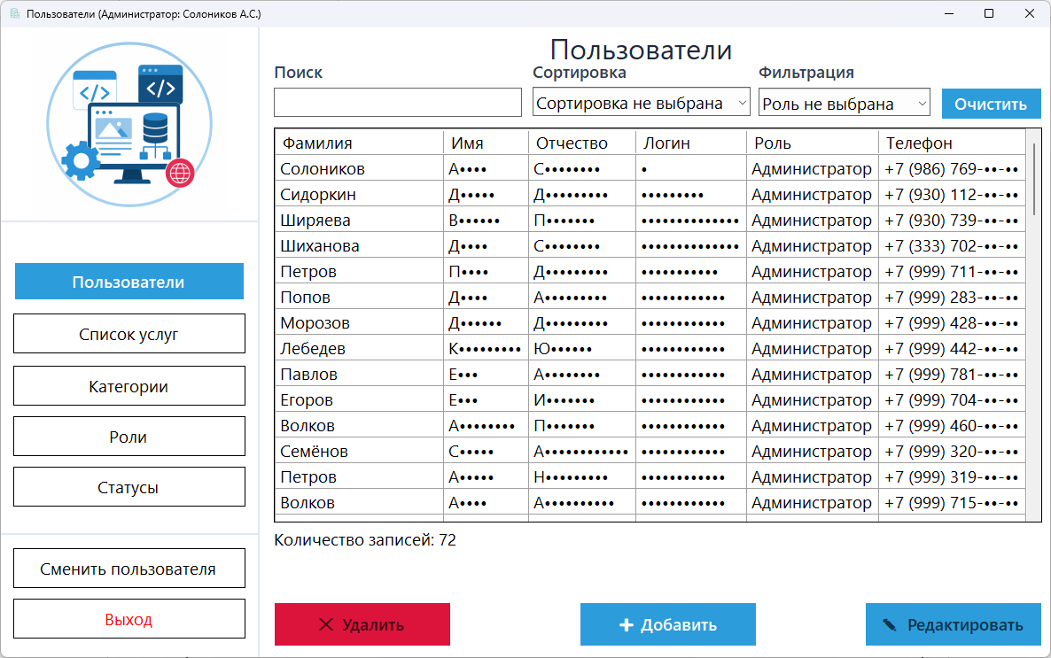
Рисунок Б.3.18 – Форма «Пользователи»
Форма предназначена для просмотра, добавления, изменения и удаления пользователей системы. В нижней части формы отображается количество записей. Для удобства работы предусмотрена одновременная работа поиска по фамилии, фильтрации по роли и сортировка пользователей по фамилии. Для сброса поиска, фильтрации и сортировки используется кнопка «Очистить».
В списке пользователей часть персональных данных скрывается символами «•». Для временного просмотра скрытых данных необходимо дважды щелкнуть левой кнопкой мыши (ЛКМ) по выбранной записи.
Для удаления пользователя необходимо выбрать запись в таблице и нажать кнопку «Удалить». Перед удалением система выводит сообщение для подтверждения действия. Удаление выполняется только в том случае, если с выбранной учетной записью не связаны другие записи. Если связанные записи имеются, пользователь не удаляется, и система выводит соответствующее сообщение.
Для добавления пользователя необходимо заполнить обязательные поля «*» и нажать кнопку «Добавить». После этого открывается форма «Добавление пользователя» в соответствии с рисунком Б.3.19.
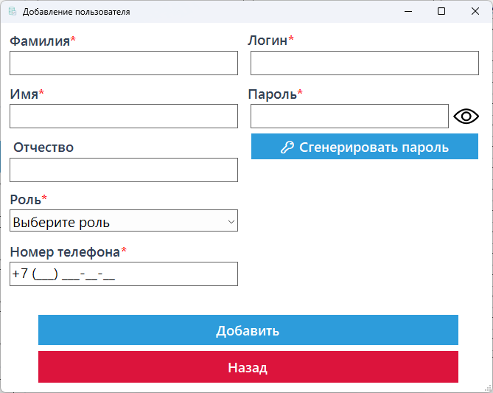
Рисунок Б.3.19 – Форма «Добавление пользователя»
Форма «Добавление пользователя» предназначена для сохранения нового пользователя в базу данных.
Форма «Добавление пользователя» содержит:
- поле «Фамилия» – предназначено для ввода фамилии пользователя;
- поле «Имя» – предназначено для ввода имени пользователя;
- поле «Отчество» – предназначено для ввода отчества пользователя;
- поле «Логин» – предназначено для ввода логина пользователя;
- поле «Пароль» – предназначено для ввода пароля пользователя;
- иконка «Глазик» – предназначена для переключения видимости символов в поле «Пароль»;
- кнопка «Сгенерировать пароль» – предназначена для автоматической генерации пароля;
- выпадающий список «Роль» – предназначен для выбора роли пользователя;
- поле «Номер телефона» – предназначено для ввода номера телефона пользователя через маску ввода;
- кнопка «Добавить» – предназначена для сохранения пользователя в базу данных;
- кнопка «Назад» – предназначена для выхода с формы добавления.
При заполнении формы действуют следующие ограничения:
- в полях «Фамилия», «Имя» и «Отчество» ввод автоматически начинается с заглавной буквы;
- в поле «Фамилия» разрешен ввод только русских букв и символа «-», длина не более 90 символов;
- в поле «Имя» разрешен ввод только русских букв и символа «-», длина не более 70 символов;
- в поле «Отчество» разрешен ввод только русских букв, длина не более 90 символов;
- в поле «Логин» запрещен ввод русских букв и специальных символов, кроме «-», «_», «.», длина от 6 до 20 символов;
- в поле «Пароль» запрещен ввод русских букв, длина от 6 до 20 символов;
- поле «Роль» выбирается из выпадающего списка;
- номер телефона вводится через маску ввода.
Для изменения пользователя необходимо выбрать запись из списка и нажать кнопку «Редактировать». После этого открывается форма «Изменение пользователя» в соответствии с рисунком Б.3.20.
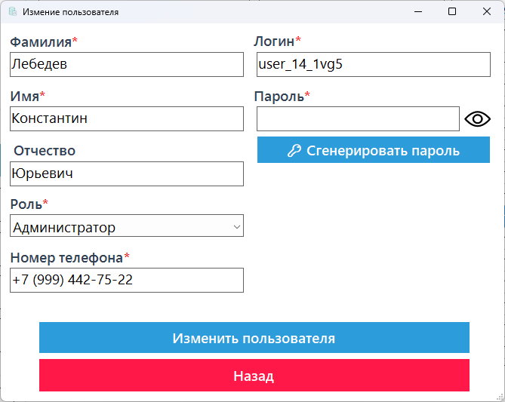
Рисунок Б.3.20 – Форма «Добавление пользователя»
Форма «Изменение пользователя» предназначена для редактирования данных выбранного пользователя. При открытии формы поля автоматически заполняются данными выбранной записи.
Форма «Изменение пользователя» содержит:
- заполнение полей данными для изменения из базы данных;
- поле «Фамилия» – предназначено для изменения фамилии пользователя;
- поле «Имя» – предназначено для изменения имени пользователя;
- поле «Отчество» – предназначено для изменения отчества пользователя;
- поле «Логин» – предназначено для изменения логина пользователя;
- поле «Пароль» – предназначено для изменения пароля пользователя;
- иконка «Глазик» – предназначена для переключения видимости символов в поле «Пароль»;
- кнопка «Сгенерировать пароль» – предназначена для автоматической генерации пароля;
- выпадающий список «Роль» – предназначен для выбора роли пользователя;
- поле «Номер телефона» – предназначено для ввода номера телефона через маску ввода;
- кнопка «Изменить пользователя» – предназначена для сохранения изменений в базе данных;
- кнопка «Назад» – предназначена для выхода с формы изменения.
При изменении пользователя действуют следующие ограничения:
- в полях «Фамилия», «Имя» и «Отчество» ввод автоматически начинается с заглавной буквы;
- в поле «Фамилия» разрешен ввод только русских букв и символа «-», длина не более 90 символов;
- в поле «Имя» разрешен ввод только русских букв и символа «-», длина не более 70 символов;
- в поле «Отчество» разрешен ввод только русских букв, длина не более 90 символов;
- в поле «Логин» запрещен ввод русских букв и специальных символов, кроме «-», «_», «.», длина от 6 до 20 символов;
- в поле «Пароль» запрещен ввод русских букв, длина от 6 до 20 символов;
- поле «Роль» выбирается из выпадающего списка;
- номер телефона вводится через маску ввода.
Для сохранения изменений необходимо нажать кнопку «Изменить пользователя». Для выхода без сохранения используется кнопка «Назад».
Для перехода к списку услуг необходимо нажать кнопку «Список услуг». После этого открывается форма «Список услуг» администратора в соответствии с рисунком Б.3.21.
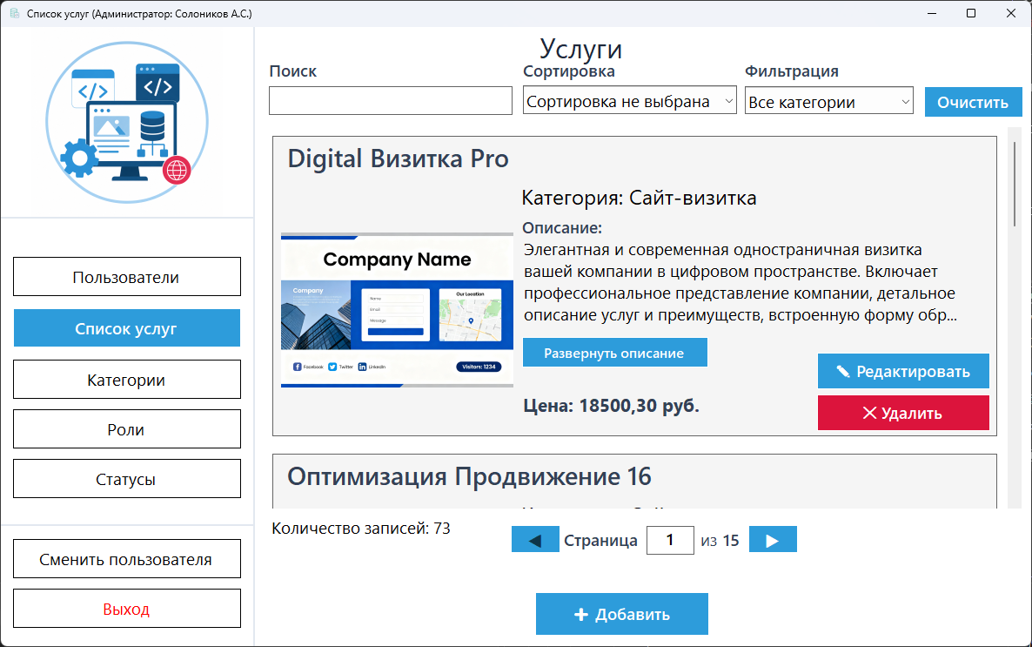
Рисунок Б.3.21 – Форма «Список услуг» администратора
Форма предназначена для просмотра, добавления, изменения и удаления услуг. В нижней части формы отображается количество записей. Для удобства работы предусмотрен постраничный вывод данных, переход к выбранной по нажатию клавиши «Enter», предыдущей и следующей страницам, а также одновременная работа поиска по наименованию, фильтрации по категории и сортировки по цене. Для сброса поиска, фильтрации и сортировки используется кнопка «Очистить».
Если описание услуги не помещается полностью, на форме отображается кнопка «Развернуть описание», предназначенная для просмотра полного текста описания.
Для удаления услуги необходимо нажать кнопку «Удалить» на нужной карточке услуги. Перед удалением система выводит сообщение для подтверждения действия. Удаление выполняется только в том случае, если с выбранной услугой не связаны другие записи. Если связанные записи имеются, услуга не удаляется, и система выводит соответствующее сообщение.
Для добавления услуги необходимо нажать кнопку «Добавить». После этого открывается форма «Добавление услуги» в соответствии с рисунком Б.3.22.
Форма «Добавление услуги» предназначена для добавления новой услуги в базу данных.
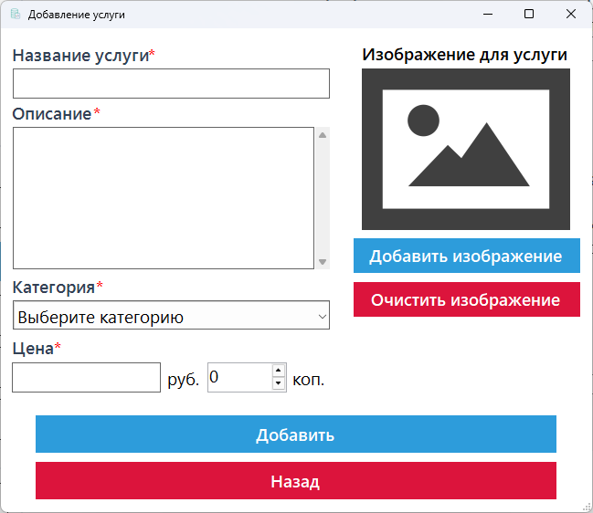
Рисунок Б.3.22 – Форма «Добавление услуги»
Форма «Добавление услуги» содержит:
- поле «Наименование услуги» – предназначено для ввода наименования услуги;
- поле «Описание» – предназначено для ввода описания услуги;
- выпадающий список «Категория» – предназначен для выбора категории услуги;
- поле «Цена» – предназначено для ввода стоимости услуги;
- область изображения – предназначена для отображения выбранного изображения услуги;
- кнопка «Добавить изображение» – предназначена для добавления изображения услуги;
- кнопка «Очистить изображение» – предназначена для удаления выбранного изображения;
- кнопка «Добавить» – предназначена для добавления услуги в базу данных;
- кнопку «Назад» – предназначена для выхода с формы добавления.
При добавлении услуги действуют следующие ограничения:
- в полях «Наименование услуги» и «Описание» ввод автоматически начинается с заглавной буквы;
- в поле «Наименование услуги» разрешен ввод любых букв, символов и цифр;
- длина поля «Наименование услуги» не должна превышать 75 символов;
- в поле «Описание» доступен ввод многострочного текста, любых букв, цифр и специальных символов, кроме «<», «>» и «`»;
- длина поля «Описание» не должна превышать 5000 символов;
- поле «Категория» выбирается из выпадающего списка;
- в поле «Цена» доступен ввод только числовых значений;
- длина поля «Цена» не должна превышать 7 символов;
- значение копеек в поле «Цена» должно быть от 0 до 99.
Для добавления услуги необходимо заполнить обязательные поля «*» и нажать кнопку «Добавить». Для выхода без сохранения используется кнопка «Назад».
Для изменения услуги необходимо нажать кнопку «Редактировать» на нужной карточке услуги. После этого выбранная карточка переходит в режим редактирования на текущей форме в соответствии с рисунком Б.3.23.
Форма «Список услуг» в режиме редактирования предназначена для изменения данных выбранной услуги без перехода на отдельную форму.
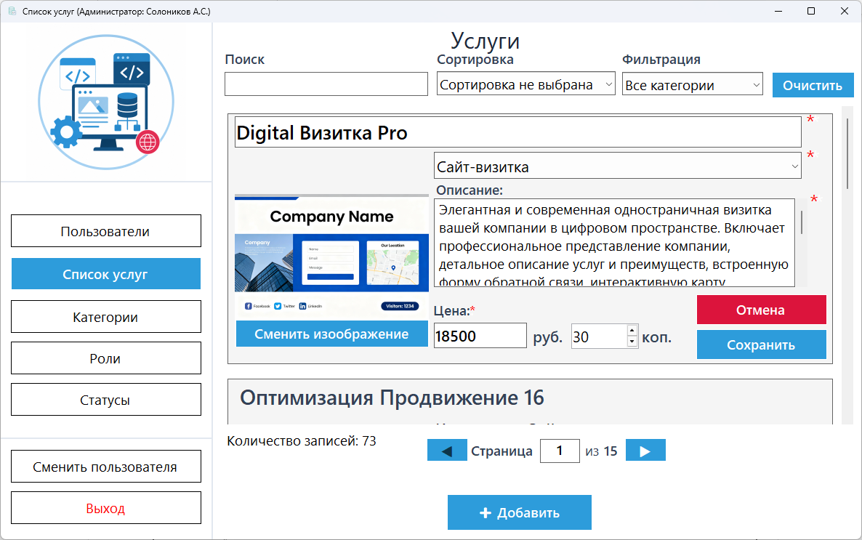
Рисунок Б.3.23 – Форма «Список услуг» в режиме редактирования
Форма в режиме редактирования содержит:
- заполнение полей данными выбранной услуги из базы данных;
- поле «Наименование услуги» – предназначено для изменения наименования услуги;
- поле «Описание» – предназначено для изменения описания услуги;
- выпадающий список «Категория» – предназначен для выбора категории услуги;
- поле «Цена» – предназначено для изменения стоимости услуги;
- изображение услуги – предназначено для отображения текущего изображения услуги;
- кнопка «Сменить изображение» – предназначена для замены изображения услуги;
- кнопка «Сохранить» – предназначена для сохранения изменений в базе данных;
- кнопка «Отмена» – предназначена для выхода из режима редактирования без сохранения изменений.
При изменении услуги действуют следующие ограничения:
- в полях «Наименование услуги» и «Описание» ввод автоматически начинается с заглавной буквы;
- в поле «Наименование услуги» разрешен ввод любых букв, символов и цифр;
- длина поля «Наименование услуги» не должна превышать 75 символов;
- в поле «Описание» доступен ввод многострочного текста, любых букв, цифр и специальных символов, кроме «<», «>» и «`»;
- длина поля «Описание» не должна превышать 5000 символов;
- поле «Категория» выбирается из выпадающего списка;
- в поле «Цена» доступен ввод только числовых значений;
- длина поля «Цена» не должна превышать 7 символов;
- значение копеек в поле «Цена» должно быть от 0 до 99.
Для сохранения изменений необходимо нажать кнопку «Сохранить». Для выхода из режима редактирования без сохранения изменений используется кнопка «Отмена».
Для перехода к управлению категориями необходимо нажать кнопку «Категории». Откроется форма «Список категорий» в соответствии с рисунком Б.3.24.
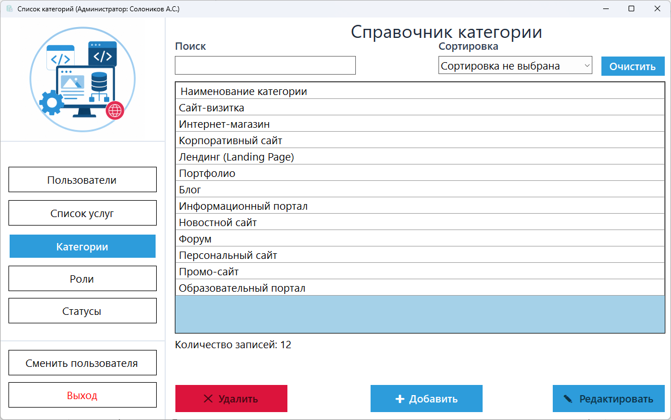
Рисунок Б.3.24 – Форма «Список категорий»
Форма предназначена для просмотра, добавления, изменения и удаления категорий услуг. В нижней части формы отображается количество записей. Для удобства работы предусмотрена одновременная работа поиска по наименованию категории и сортировки категорий по алфавиту. Для сброса поиска и сортировки используется кнопка «Очистить».
Для удаления категории необходимо выбрать запись в таблице и нажать кнопку «Удалить». Перед удалением система выводит сообщение для подтверждения действия. Удаление выполняется только в том случае, если с выбранной категорией не связаны другие записи. Если связанные записи имеются, категория не удаляется, и система выводит соответствующее сообщение.
Для добавления категории необходимо нажать кнопку «Добавить». После этого открывается форма «Добавление категории» в соответствии с рисунком Б.3.25.
Форма «Добавление категории» предназначена для добавления новой категории услуг в базу данных.
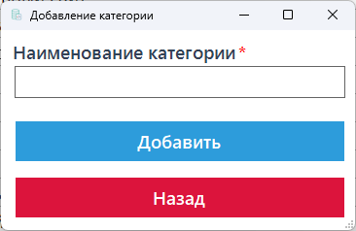
Рисунок Б.3.25 – Форма «Добавление категории»
Форма «Добавление категории» содержит:
- поле «Наименование категории» – предназначено для ввода наименования категории;
- кнопка «Добавить» – предназначена для добавления новой категории в базу данных;
- кнопка «Назад» – предназначена для выхода с формы добавления.
При добавлении категории действуют следующие ограничения:
- в поле «Наименование категории» ввод автоматически начинается с заглавной буквы;
- в поле «Наименование категории» разрешен ввод любых букв, цифр и специальных символов «()», пробел, «+», «-», «&» и «/»;
- длина поля «Наименование категории» не должна превышать 45 символов.
Для добавления категории необходимо заполнить обязательные поля «*» и нажать кнопку «Добавить». Для выхода без сохранения используется кнопка «Назад».
Для изменения категории необходимо выбрать запись и нажать кнопку «Редактировать». После этого открывается форма «Изменение категории» в соответствии с рисунком Б.3.26.
Форма «Изменение категории» предназначена для редактирования данных выбранной категории. При открытии формы поля автоматически заполняются данными выбранной записи.
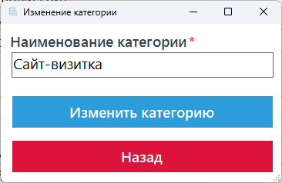
Рисунок Б.3.26 – Форма «Изменение категории»
Форма «Изменение категории» содержит:
- заполнение поля данными выбранной категории из базы данных;
- поле «Наименование категории» – предназначено для изменения наименования категории;
- кнопка «Изменить категорию» – предназначена для сохранения изменений в базе данных;
- кнопка «Назад» – предназначена для выхода с формы изменения.
При изменении категории действуют следующие ограничения:
- в поле «Наименование категории» ввод автоматически начинается с заглавной буквы;
- в поле «Наименование категории» разрешен ввод любых букв, цифр и специальных символов «()», пробел, «+», «-», «&» и «/»;
- длина поля «Наименование категории» не должна превышать 45 символов.
Для сохранения изменений необходимо нажать кнопку «Изменить категорию». Для выхода без сохранения используется кнопка «Назад».
Для перехода к управлению ролями необходимо нажать кнопку «Роли». Откроется форма «Список ролей» в соответствии с рисунком Б.3.27.
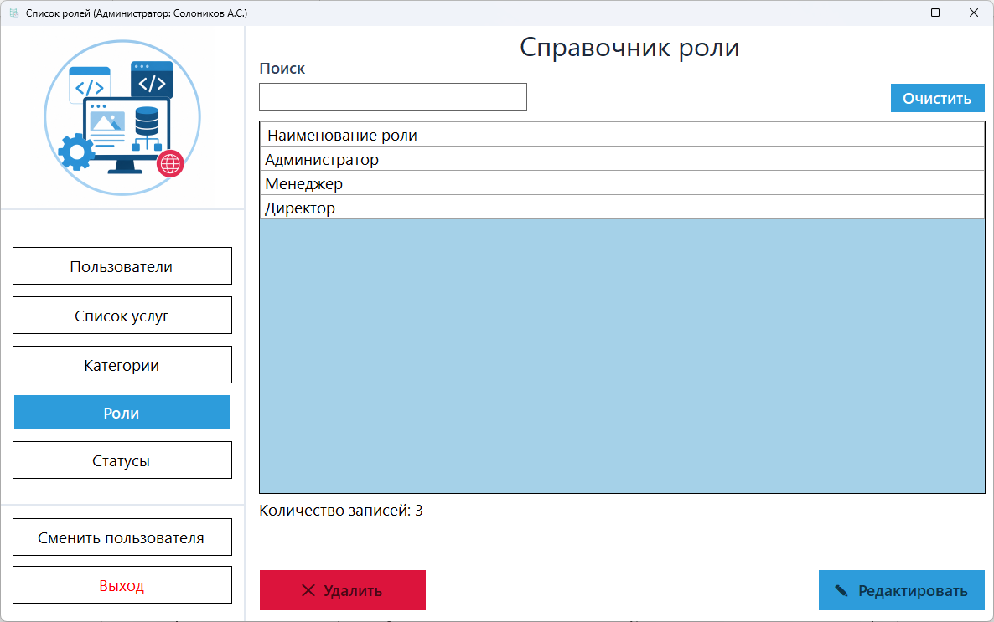
Рисунок Б.3.27 – Форма «Список ролей»
Форма предназначена для просмотра, изменения и удаления ролей пользователей. В нижней части формы отображается количество записей. Для удобства работы предусмотрен поиск по наименованию роли. Для сброса поиска используется кнопка «Очистить».
Для удаления роли необходимо выбрать запись в таблице и нажать кнопку «Удалить». Перед удалением система выводит сообщение для подтверждения действия. Удаление выполняется только в том случае, если с выбранной ролью не связаны другие записи. Если связанные записи имеются, роль не удаляется, и система выводит соответствующее сообщение.
Для изменения роли необходимо выбрать запись и нажать кнопку «Редактировать». После этого открывается форма «Изменение роли» в соответствии с рисунком Б.3.28.
Форма «Изменение роли» предназначена для редактирования данных выбранной роли. При открытии формы поля автоматически заполняются данными выбранной записи.
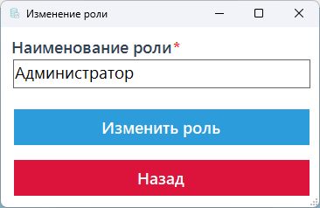
Рисунок Б.3.28 – Форма «Изменение роли»
Форма «Изменение роли» содержит:
- заполнение поля данными выбранной роли из базы данных;
- поле «Наименование роли» – предназначено для изменения наименования роли;
- кнопка «Изменить роль» – предназначена для сохранения изменений в базе данных;
- кнопка «Назад» – предназначена для выхода с формы изменения.
При изменении роли действуют следующие ограничения:
- в поле «Наименование роли» ввод автоматически начинается с заглавной буквы;
- в поле «Наименование роли» разрешен ввод только русских букв;
- длина поля «Наименование роли» не должна превышать 30 символов.
Для сохранения изменений необходимо нажать кнопку «Изменить роль». Для выхода без сохранения используется кнопка «Назад».
Для перехода к управлению статусами заказов необходимо нажать кнопку «Статусы». Откроется форма «Список статусов» в соответствии с рисунком Б.3.29.
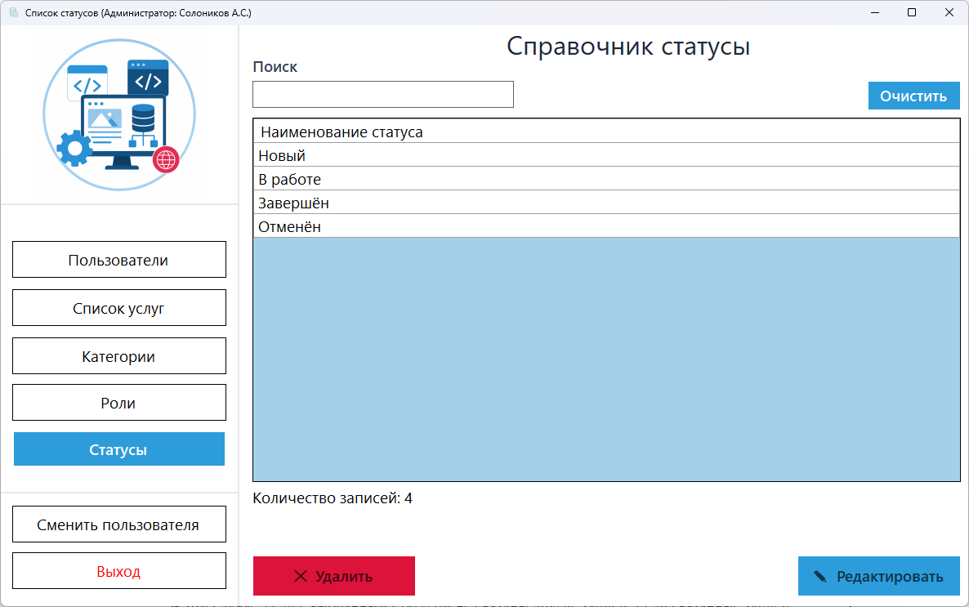
Рисунок Б.3.29 – Форма «Список статусов»
Форма предназначена для просмотра, изменения и удаления статусов заказов. В нижней части формы отображается количество записей. Для удобства работы предусмотрен поиск по наименованию статуса. Для сброса поиска используется кнопка «Очистить».
Для удаления статуса необходимо выбрать запись в таблице и нажать кнопку «Удалить». Перед удалением система выводит сообщение для подтверждения действия. Удаление выполняется только в том случае, если с выбранным статусом не связаны другие записи. Если связанные записи имеются, статус не удаляется, и система выводит соответствующее сообщение.
Для изменения статуса необходимо выбрать запись и нажать кнопку «Редактировать». После этого открывается форма «Изменение статуса» в соответствии с рисунком Б.3.30.
Форма «Изменение статуса» предназначена для редактирования данных выбранного статуса. При открытии формы поля автоматически заполняются данными выбранной записи.
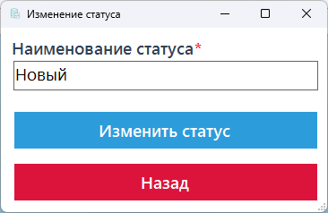
Рисунок Б.3.30 – Форма «Изменение статуса»
Форма «Изменение статуса» содержит:
- заполнение поля данными выбранного статуса из базы данных;
- поле «Наименование статуса» – предназначено для изменения наименования статуса;
- кнопка «Изменить статус» – предназначена для сохранения изменений в базе данных;
- кнопка «Назад» – предназначена для выхода с формы изменения.
При изменении статуса действуют следующие ограничения:
- в поле «Наименование статуса» ввод автоматически начинается с заглавной буквы;
- в поле «Наименование статуса» разрешен ввод только русских букв;
- длина поля «Наименование статуса» не должна превышать 30 символов.
Для сохранения изменений необходимо нажать кнопку «Изменить статус». Для выхода без сохранения используется кнопка «Назад».
Для входа в систему под учетной записью менеджера необходимо на форме «Авторизация» ввести логин и пароль и нажать кнопку «Войти». После успешной авторизации открывается форма «Главное меню менеджера» в соответствии с рисунком Б.3.31.
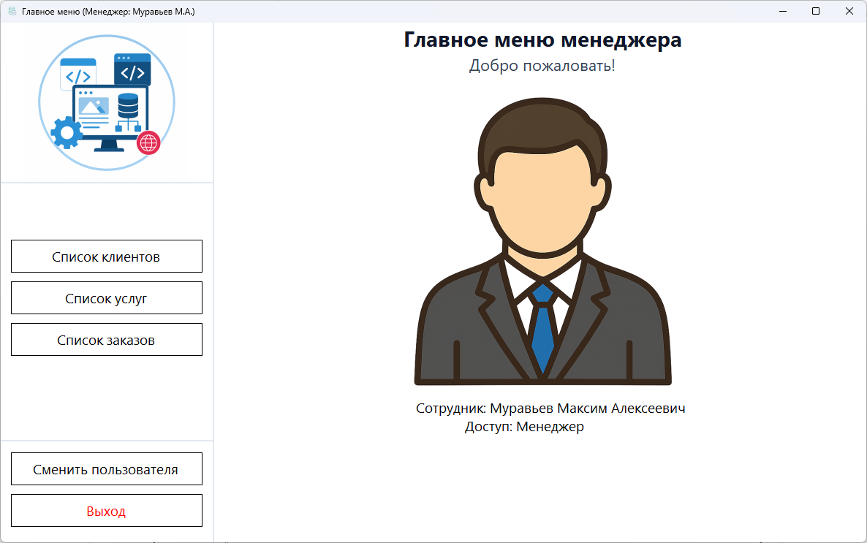
Рисунок Б.3.31 – Форма «Главное меню менеджера»
Форма «Главное меню менеджера» предназначена для перехода к формам доступным пользователю с ролью менеджера. С помощью данной формы менеджер может перейти к управлению клиентами, оформлению заказов и просмотру списка заказов.
Для перехода на нужную форму необходимо нажать соответствующую кнопку:
- кнопка «Список клиентов» – открывает список клиентов;
- кнопка «Список услуг» – открывает список услуг;
- кнопка «Список заказов» – открывает список заказов;
- кнопка «Сменить пользователя» – завершает работу под текущей учетной записью и возвращает пользователя на форму авторизации.
- «Выйти» – полностью завершает работу приложения.
Для перехода к управлению клиентами необходимо нажать кнопку «Список клиентов». Откроется форма «Список клиентов» в соответствии с рисунком Б.3.32.
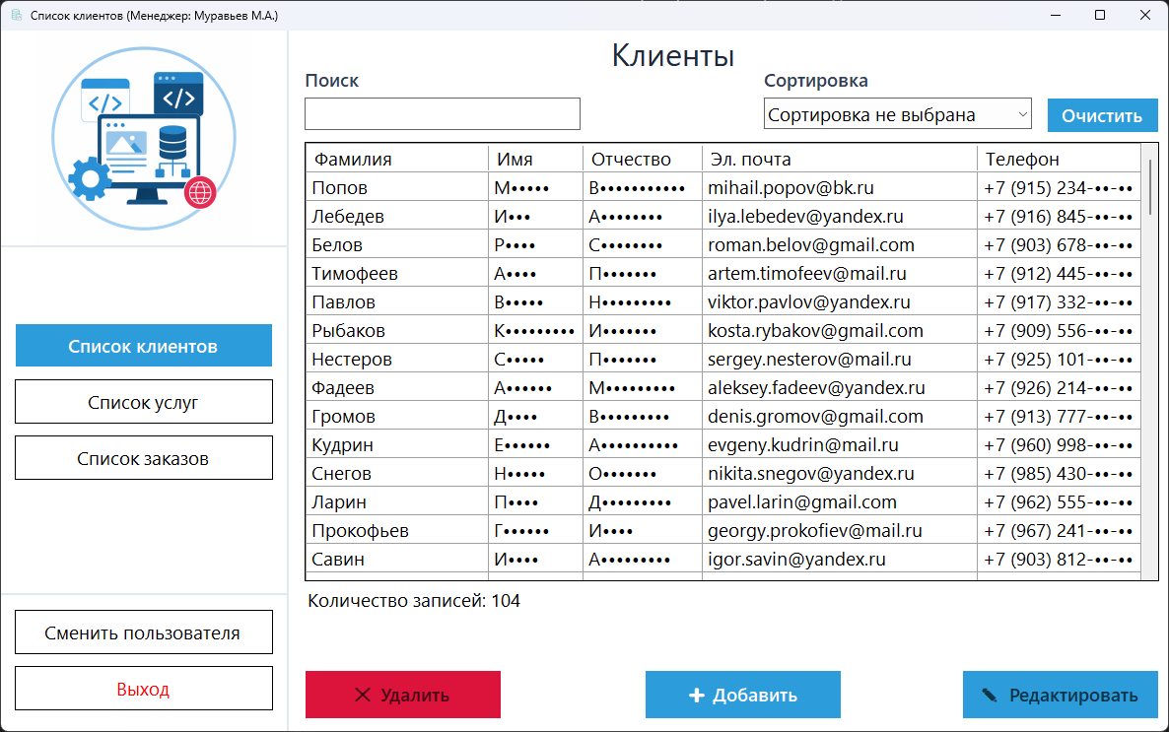
Рисунок Б.3.32 – Форма «Список клиентов»
Форма предназначена для просмотра, добавления, изменения и удаления клиентов. В нижней части формы отображается количество записей. Для удобства работы предусмотрена одновременная работа поиска по фамилии и сортировки клиентов по фамилии. Для сброса поиска и сортировки используется кнопка «Очистить».
Для удаления клиента необходимо выбрать запись в таблице и нажать кнопку «Удалить». Перед удалением система выводит сообщение для подтверждения действия. Удаление выполняется только в том случае, если с выбранным клиентом не связаны другие записи. Если связанные записи имеются, клиент не удаляется, и система выводит соответствующее сообщение.
Для добавления клиента необходимо нажать кнопку «Добавить». После этого открывается форма «Добавление клиента» в соответствии с рисунком Б.3.33.
Форма «Добавление клиента» предназначена для сохранения нового клиента в базу данных.
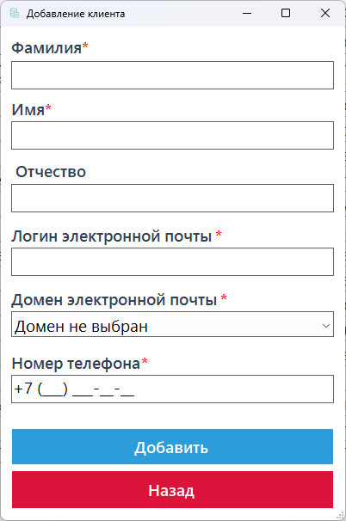
Рисунок Б.3.33 – Форма «Добавление клиента»
Форма «Добавление клиента» содержит:
- поле «Фамилия» – предназначено для ввода фамилии клиента;
- поле «Имя» – предназначено для ввода имени клиента;
- поле «Отчество» – предназначено для ввода отчества клиента;
- поле «Логин электронной почты» – предназначено для ввода логина электронной почты клиента;
- выпадающий список «Домен электронной почты» – предназначен для выбора домена электронной почты;
- поле «Номер телефона» – предназначено для ввода номера телефона через маску ввода;
- кнопка «Добавить» – предназначена для добавления клиента в базу данных;
- кнопка «Назад» – предназначена для выхода с формы добавления.
При добавлении клиента действуют следующие ограничения:
- в полях «Фамилия», «Имя» и «Отчество» ввод автоматически начинается с заглавной буквы;
- в поле «Фамилия» разрешен ввод только русских букв и символа «-»;
- длина поля «Фамилия» не должна превышать 90 символов;
- в поле «Имя» разрешен ввод только русских букв и символа «-»;
- длина поля «Имя» не должна превышать 75 символов;
- в поле «Отчество» разрешен ввод только русских букв;
- длина поля «Отчество» не должна превышать 90 символов;
- в поле «Логин электронной почты» запрещен ввод русских букв и специальных символов, кроме «-», «_» и «.»;
- длина поля «Логин электронной почты» не должна превышать 100 символов;
- поле «Домен электронной почты» выбирается из выпадающего списка;
- номер телефона вводится через маску ввода.
Для добавления клиента необходимо заполнить поля формы и нажать кнопку «Добавить». Для выхода без сохранения используется кнопка «Назад».
Для изменения клиента необходимо выбрать запись и нажать кнопку «Редактировать». После этого открывается форма «Изменение клиента» в соответствии с рисунком Б.3.34.
Форма «Изменение клиента» предназначена для редактирования данных выбранного клиента. При открытии формы поля автоматически заполняются данными выбранной записи.
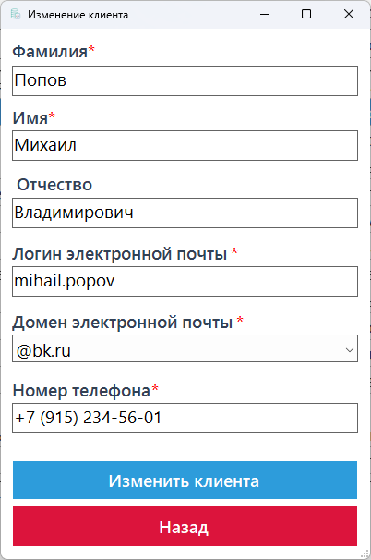
Рисунок Б.3.34 – Форма «Изменение клиента»
Форма «Изменение клиента» содержит:
- заполнение полей данными выбранного клиента из базы данных;
- поле «Фамилия» – предназначено для изменения фамилии клиента;
- поле «Имя» – предназначено для изменения имени клиента;
- поле «Отчество» – предназначено для изменения отчества клиента;
- поле «Логин электронной почты» – предназначено для изменения логина электронной почты клиента;
- выпадающий список «Домен электронной почты» – предназначен для выбора домена электронной почты;
- поле «Номер телефона» – предназначено для ввода номера телефона через маску ввода;
- кнопка «Изменить клиента» – предназначена для сохранения изменений в базе данных;
- кнопка «Назад» – предназначена для выхода с формы изменения.
При изменении клиента действуют следующие ограничения:
- в полях «Фамилия», «Имя» и «Отчество» ввод автоматически начинается с заглавной буквы;
- в поле «Фамилия» разрешен ввод только русских букв и символа «-»;
- длина поля «Фамилия» не должна превышать 90 символов;
- в поле «Имя» разрешен ввод только русских букв и символа «-»;
- длина поля «Имя» не должна превышать 75 символов;
- в поле «Отчество» разрешен ввод только русских букв;
- длина поля «Отчество» не должна превышать 90 символов;
- в поле «Логин электронной почты» запрещен ввод русских букв и специальных символов, кроме «-», «_» и «.»;
- длина поля «Логин электронной почты» не должна превышать 100 символов;
- поле «Домен электронной почты» выбирается из выпадающего списка;
- номер телефона вводится через маску ввода.
Для сохранения изменений необходимо нажать кнопку «Изменить клиента». Для выхода без сохранения используется кнопка «Назад».
Для перехода к оформлению заказа необходимо нажать кнопку «Список услуг». Откроется форма «Список услуг» менеджера в соответствии с рисунком Б.3.35.
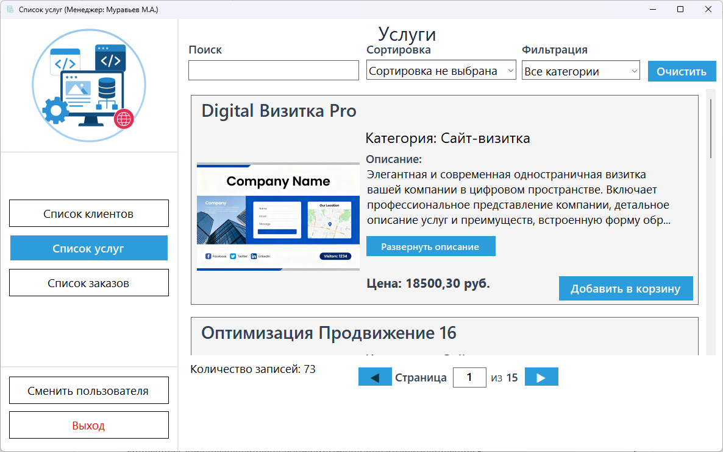
Рисунок Б.3.35 – Форма «Список услуг» менеджера
Форма предназначена для просмотра списка услуг и добавления выбранных услуг в корзину для дальнейшего оформления заказа. В нижней части формы отображается количество записей. Для удобства работы предусмотрен постраничный вывод данных, переход к выбранной по нажатию клавиши «Enter», предыдущей и следующей страницам, а также одновременная работа поиска по наименованию, фильтрации по категории и сортировки по цене. Для сброса поиска, фильтрации и сортировки используется кнопка «Очистить».
Если описание услуги не помещается полностью, на форме отображается кнопка «Развернуть описание», предназначенная для просмотра полного текста описания.
Добавить услугу в корзину можно двумя способами: нажатием правой кнопки мыши по услуге с выбором пункта «Добавить в корзину» в контекстном меню или нажатием кнопки «Добавить в корзину» на карточке услуги. Повторное добавление одной и той же услуги в корзину запрещено.
После добавления хотя бы одной услуги в корзину на форме отображается кнопка «Просмотр заказа (корзина)». При нажатии на данную кнопку открывается форма «Корзина» в соответствии с рисунком Б.3.37.
Если услуга уже добавлена в корзину, ее состояние отображается на форме в соответствии с рисунком Б.3.36.
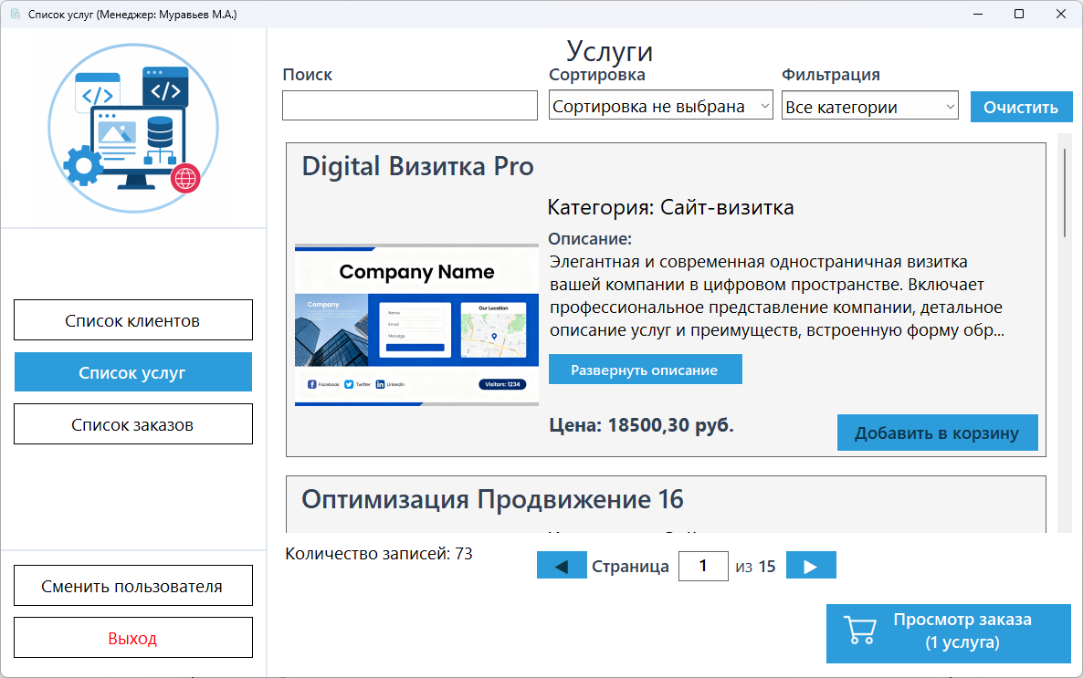
Рисунок Б.3.36 – Форма «Список услуг» если услуга в корзине
Для перехода к оформлению заказа необходимо на форме «Список услуг» менеджера нажать кнопку «Просмотр заказа (корзина)». Откроется форма «Корзина» в соответствии с рисунком Б.3.37.
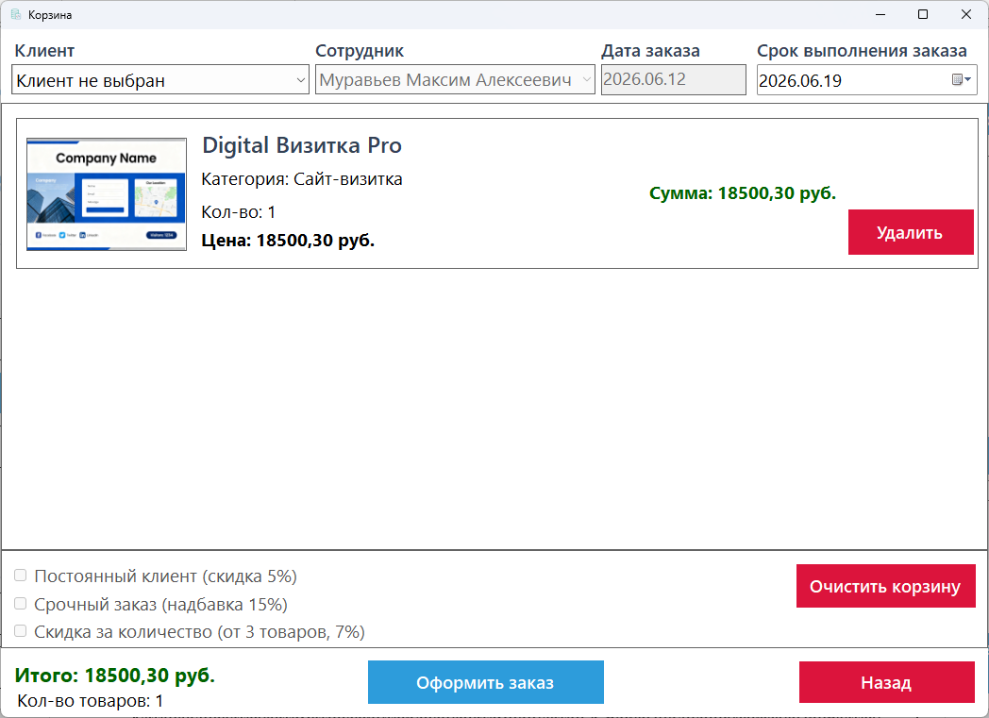
Рисунок Б.3.37 – Форма «Корзина»
Форма «Корзина» предназначена для просмотра выбранных услуг, расчета итоговой стоимости и оформления заказа. Номер заказа формируется автоматически – счетчик. В корзине отображается список услуг, добавленных ранее на форме «Список услуг».
На форме выбирается клиент из выпадающего списка. Поле «Сотрудник» заполняется автоматически текущим авторизованным пользователем и недоступно для изменения. Дата заказа устанавливается автоматически текущей системной датой. Срок выполнения заказа выбирается через календарь, при этом стандартное значение устанавливается как текущая дата плюс 7 дней, а минимально доступное значение – текущая дата плюс 3 дня. Статус заказа автоматически устанавливается как «Новый».
Стоимость заказа рассчитывается автоматически с учетом базовой цены услуг, скидок и наценок. Система отображает количество услуг в заказе и итоговую сумму. При расчете могут применяться скидка постоянного клиента 5% при наличии у клиента от 3 заказов, скидка 7% при количестве услуг в заказе от 3, а также наценка за срочность 15%. Расчёт итоговой цены в корзине представлен в соответствии с рисунком Б.3.38.
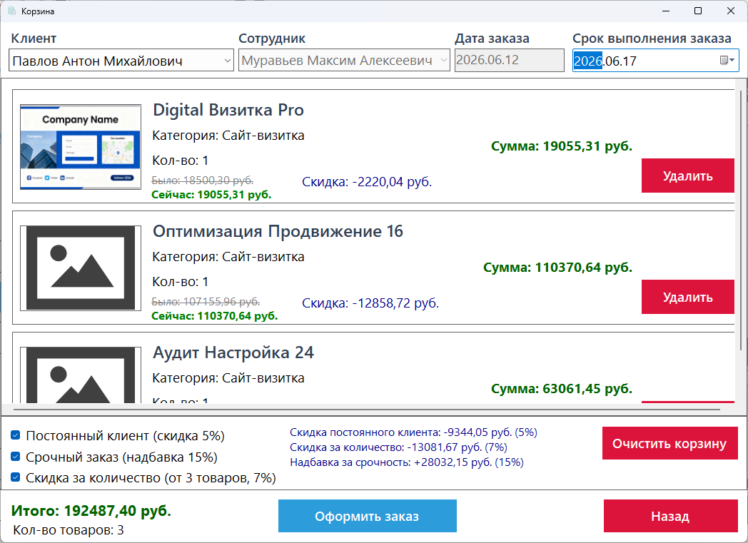
Рисунок Б.3.38 – Расчёт итоговой цены на Форме «Корзина»
Для удаления одной услуги из корзины необходимо нажать кнопку «Удалить» на нужной услуге. Для удаления всех услуг используется кнопка «Очистить корзину». Если из корзины удалены все услуги, отображается надпись «Корзина пуста» в соответствии с рисунком Б.3.39.
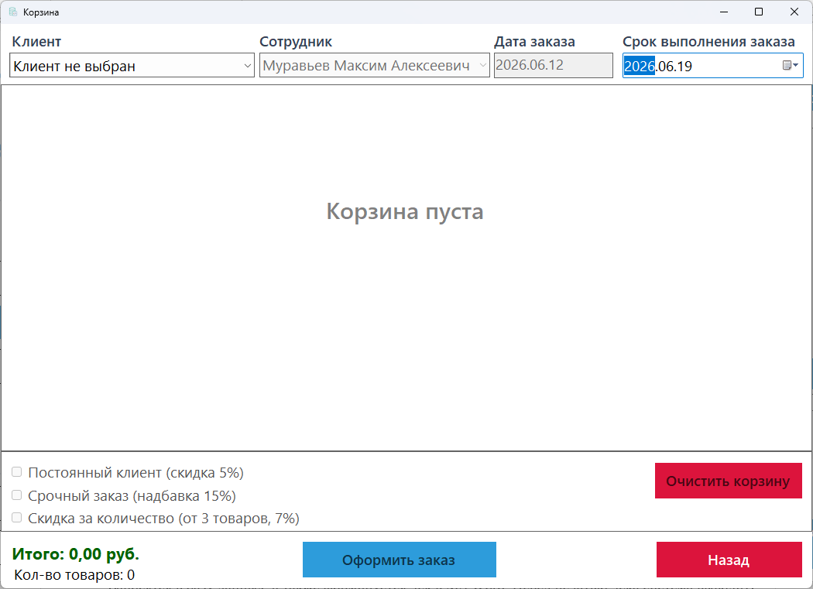
Рисунок Б.3.39 – Форма «Корзина» если корзина пустая
Для оформления заказа необходимо нажать кнопку «Оформить заказ». После этого данные заказа добавляются в базу данных, а также формируется чек в MS Word или PDF. Перед печатью чека система выводит сообщение для подтверждения действия. Чек заказа представлен в соответствии с рисунком Б.3.40.
Для возврата к списку услуг используется кнопка «Назад».
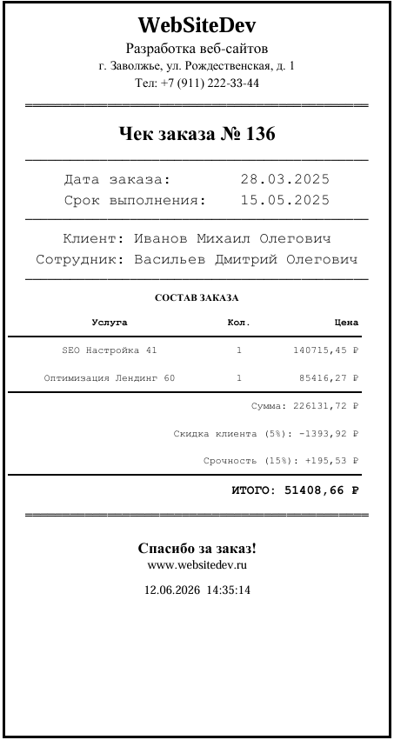
Рисунок Б.3.40 – Чек заказа
Для перехода к списку заказов необходимо нажать кнопку «Список заказов». Откроется форма «Список заказов» в соответствии с рисунком Б.3.41.
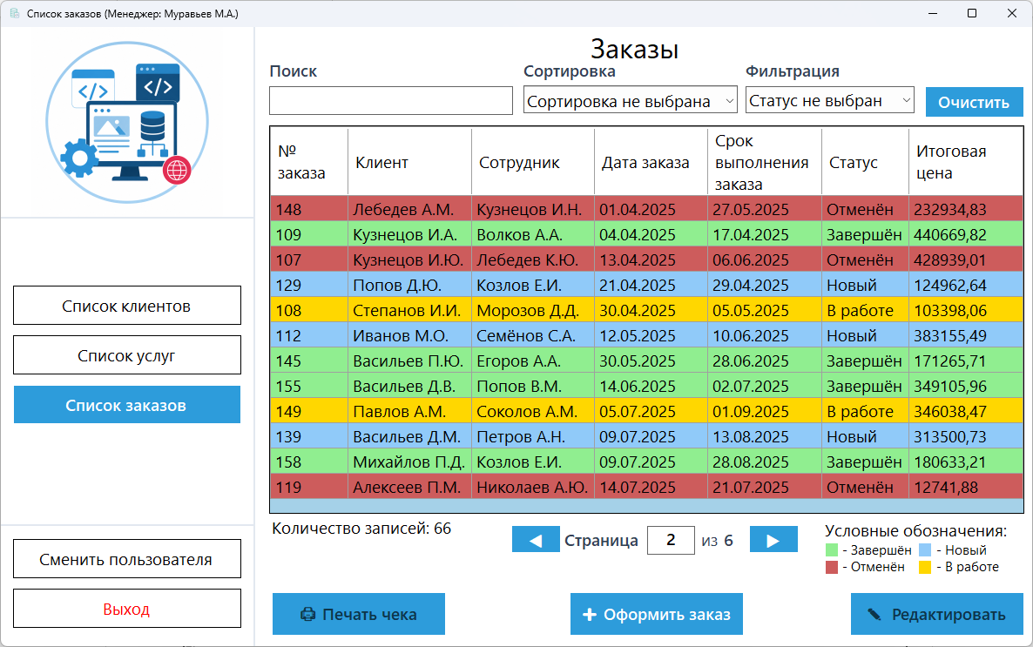
Рисунок Б.3.41 – Форма «Список заказов»
Форма предназначена для просмотра, изменения заказов, печати чеков и перехода к оформлению нового заказа. В нижней части формы отображается количество записей. В списке заказов клиенты и сотрудники отображаются в виде инициалов, например: Иванов И.И.
Для удобства работы предусмотрен постраничный вывод данных, переход к выбранной по нажатию клавиши «Enter», предыдущей и следующей страницам, а также одновременная работа поиска по номеру заказа, фильтрации по статусу и сортировки по дате заказа или сроку выполнения заказа. Для сброса поиска, фильтрации и сортировки используется кнопка «Очистить».
На форме предусмотрено условное форматирование заказов, позволяющее визуально отслеживать состояние заказов в зависимости от их статуса.
Для изменения заказа необходимо выбрать запись и нажать кнопку «Редактировать». После этого открывается форма «Изменение заказа» в соответствии с рисунком Б.3.42.
Для формирования чека по выбранному заказу необходимо выбрать запись и нажать кнопку «Печать чека». Если запись не выбрана, кнопка «Печать чека» блокируется.
Для оформления нового заказа необходимо нажать кнопку «Оформить заказ». После этого открывается форма «Список услуг» для добавления услуг в состав заказа.
Форма «Изменение заказа» предназначена для редактирования данных выбранного заказа. При открытии формы поля автоматически заполняются данными выбранной записи.
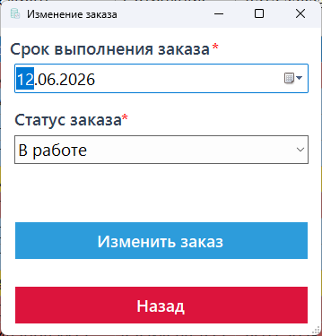
Рисунок Б.3.42 – Форма «Изменение заказа»
Форма «Изменение заказа» содержит:
- заполнение полей данными выбранного заказа из базы данных;
- выпадающий список «Статус заказа» – предназначен для изменения статуса заказа;
- поле «Срок выполнения заказа» – предназначено для выбора срока выполнения заказа через календарь;
- кнопка «Изменить заказ» – предназначена для сохранения изменений заказа в базе данных;
- кнопка «Назад» – предназначена для выхода с формы изменения.
При изменении заказа действуют следующие ограничения:
- поле «Статус заказа» выбирается из выпадающего списка;
- выбор даты в поле «Срок выполнения заказа» осуществляется через календарь;
- срок выполнения заказа не может быть раньше текущей даты;
- система автоматически проверяет выбранную дату на корректность относительно даты создания заказа;
- заказы со статусами «Завершен» или «Отменен» недоступны для редактирования.
Для сохранения изменений необходимо нажать кнопку «Изменить заказ». Для выхода без сохранения используется кнопка «Назад».
Для просмотра состава заказа необходимо на форме «Список заказов» дважды щелкнуть левой кнопкой мыши по выбранной записи или через контекстное меню выбрать «Просмотр состава заказа». Откроется форма «Просмотр состава заказа» в соответствии с рисунком Б.3.43.
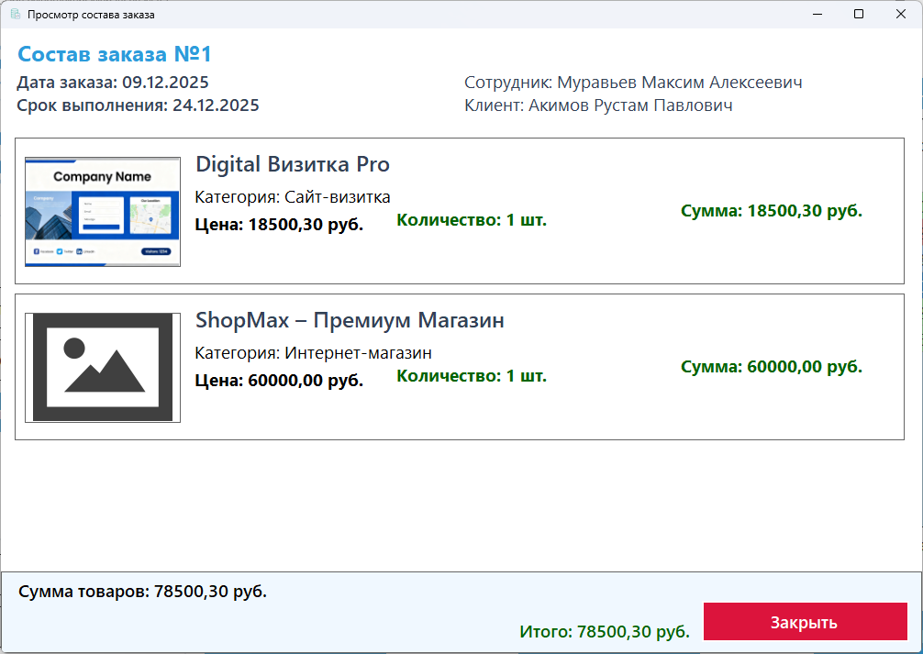
Рисунок Б.3.43 – Форма «Просмотр состава заказа» менеджера
Форма предназначена для просмотра подробной информации о заказе. На форме отображается номер заказа, состав заказа, дата заказа, срок выполнения заказа, полное ФИО клиента и сотрудника без скрытия, сумма всех услуг, скидки, наценки и итоговая сумма заказа.
Для выхода из формы просмотра состава заказа используется кнопка «Закрыть».
Для входа в систему под учетной записью директора необходимо на форме «Авторизация» ввести логин и пароль и нажать кнопку «Войти». После успешной авторизации открывается форма «Главное меню директора» в соответствии с рисунком Б.3.44.
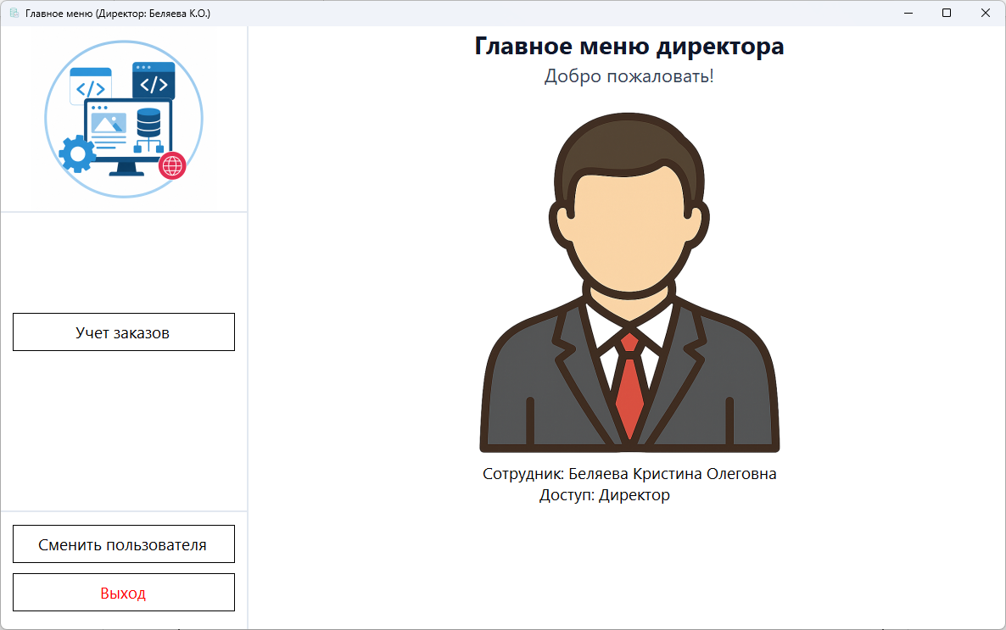
Рисунок Б.3.44 – Форма «Главное меню директора»
Форма «Главное меню директора» предназначена для перехода к формам доступным пользователю с ролью директора. С помощью данной формы директор может перейти к учету заказов и просмотру информации по заказам.
Для перехода на нужную форму необходимо нажать соответствующую кнопку:
- кнопка «Учет заказов» – открывает учет заказов;
- кнопка «Сменить пользователя» – завершает работу под текущей учетной записью и возвращает пользователя на форму авторизации.
- «Выйти» – полностью завершает работу приложения.
Для перехода к учету заказов необходимо нажать кнопку «Учет заказов». Откроется форма «Учет заказов» в соответствии с рисунком Б.3.45.
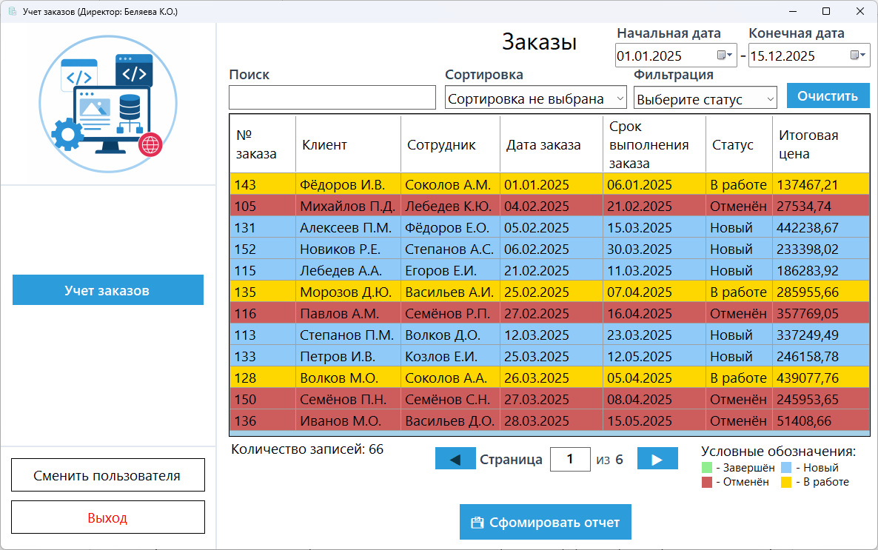
Рисунок Б.3.45 – Форма «Учет заказов»
Форма предназначена для просмотра списка заказов и формирования отчета по заказам. В нижней части формы отображается количество записей. Для удобства работы предусмотрен постраничный вывод данных, переход к выбранной по нажатию на клавишу «Enter», предыдущей и следующей страницам, а также одновременная работа поиска по номеру заказа, фильтрации по статусу и сортировки по дате заказа или сроку выполнения заказа. Для сброса поиска, фильтрации и сортировки используется кнопка «Очистить».
На форме предусмотрено условное форматирование заказов, позволяющее визуально отслеживать состояние заказов в зависимости от их статуса.
Для формирования отчета необходимо указать период времени с помощью полей «Начальная дата» и «Конечная дата», после чего нажать кнопку «Сформировать отчет». Отчет формируется в MS Excel или PDF с учетом выбранного периода, а также примененных поиска, фильтрации и сортировки. В отчете автоматически выполняется подсчет суммы заказов за выбранный период, минимальная сумма, максимальная и средняя сумма заказов. Отчет представлен в соответствии с рисунком Б.3.46 и Б.3.47.
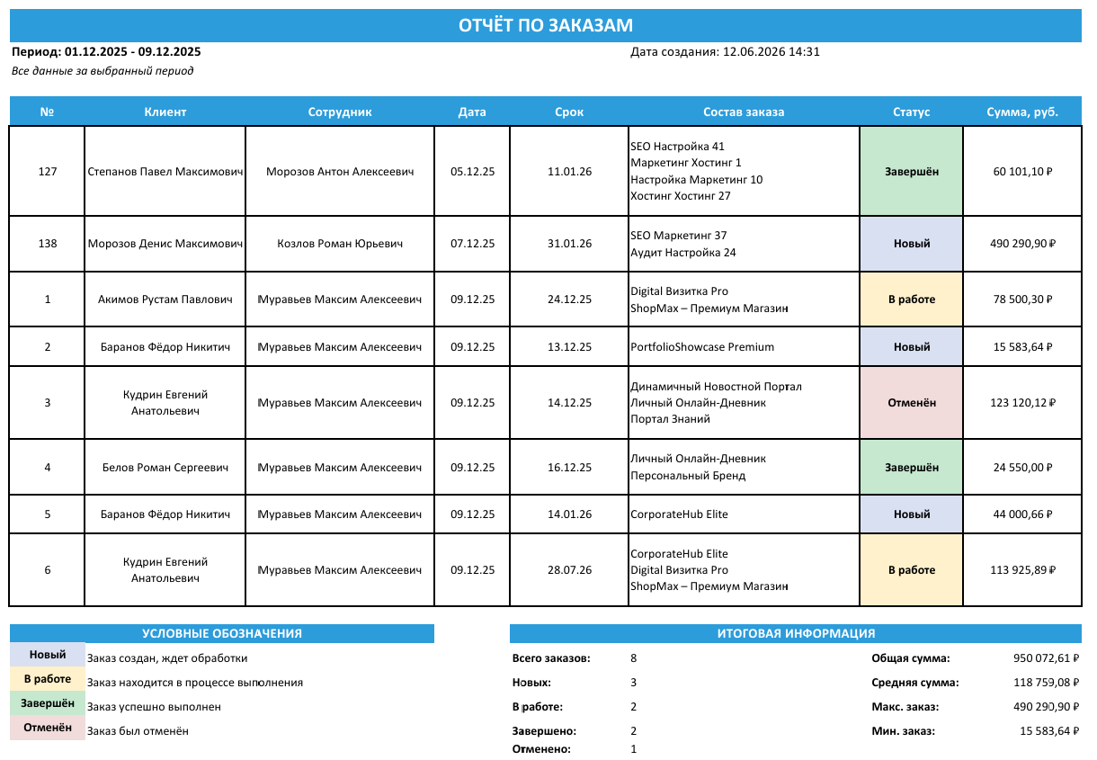
Рисунок Б.3.46 – Отчет по заказам
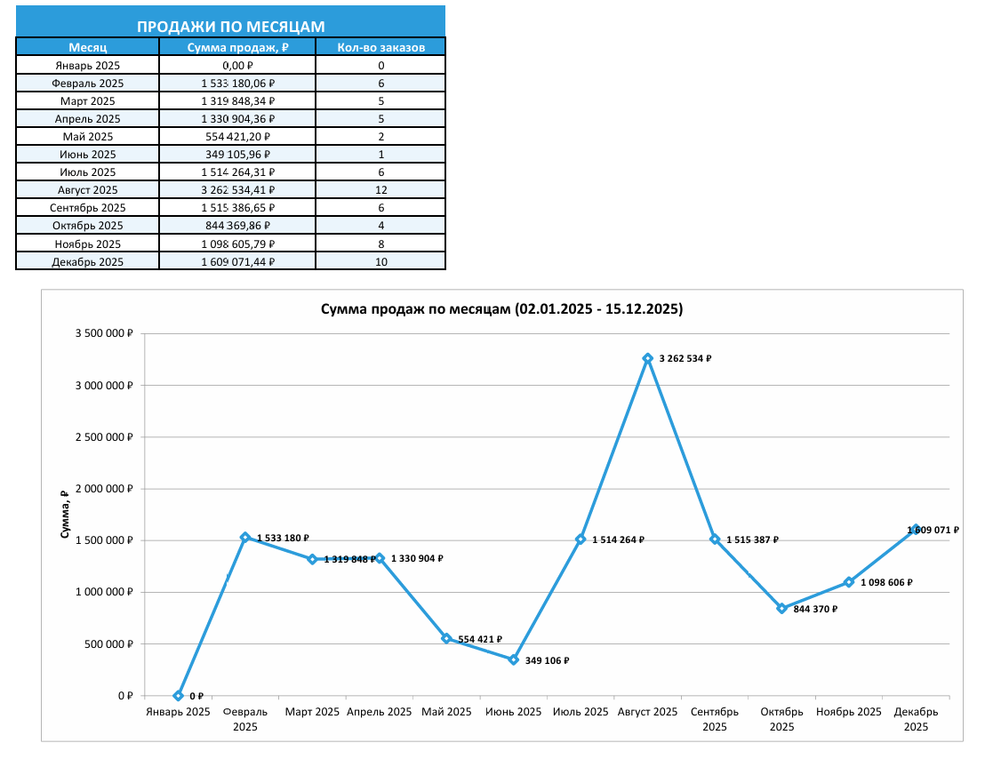
Рисунок Б.3.47 – График продаж в отчете
Поле «Начальная дата» автоматически устанавливается по дате самого первого заказа, а поле «Конечная дата» – по дате самого последнего заказа. При выборе периода система проверяет корректность введенного диапазона дат. Начальная дата не может быть позже конечной даты.
Для просмотра состава заказа необходимо дважды щелкнуть левой кнопкой мыши по выбранной записи или через контекстное меню выбрать «Просмотр состава заказа». После этого открывается форма «Просмотр состава заказа» в соответствии с рисунком Б.3.43.

- Сообщение пользователю
В случае если ничего не вводить в поля логин или пароль выводится сообщение в соответствии с рисунком Б.4.1.
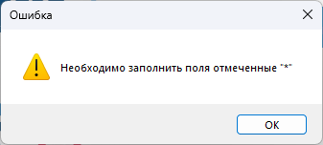
Рисунок Б.4.1 – Сообщение при незаполненных полях на форме «Авторизация»
При неверном вводе логина или пароля на форме «Авторизация» выводится сообщение в соответствии с рисунком Б.4.2.
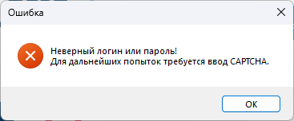
Рисунок Б.4.2 – Сообщение при неудачной авторизации
При некорректном вводе CAPTCHA во время повторной авторизации выводятся сообщения в соответствии с рисунком Б.4.3 и Б.4.4.
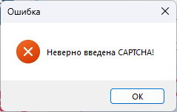
Рисунок Б.4.3 – Сообщение при неудачном вводе CAPTCHA
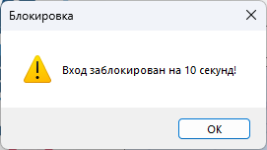
Рисунок Б.4.4 – Сообщение при неудачном вводе CAPTCHA
При повторном неправильном вводе логина или пароля и правильным вводом CAPTCHA выводится сообщение в соответствии с рисунком Б.4.5.
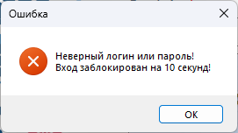
Рисунок Б.4.5 – Сообщение при повторной неудачной авторизации
При нажатии кнопки «Тест соединения» на форме «Настройки» в случае успешного подключения к базе данных выводится сообщение в соответствии с рисунком Б.4.6.
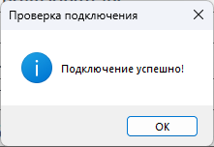
Рисунок Б.4.6 – Сообщение об успешном подключении к БД
При нажатии кнопки «Тест соединения» на форме «Настройки» в случае НЕ успешного подключения к базе данных выводится сообщение в соответствии с рисунком Б.4.7.
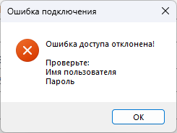
Рисунок Б.4.7 – Сообщение об НЕ успешном подключении к БД
При нажатии кнопки «Тест соединения» на форме «Настройки» в случае если указанная база данных не будет найдена выводится сообщение в соответствии с рисунком Б.4.8.
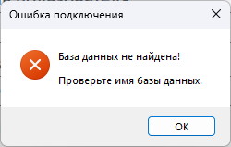
Рисунок Б.4.8 – Сообщение об отсутствии базы данных
При нажатии кнопки «Сохранить изменения» на форме «Настройки», если время неактивности превышает 1800 секунд, выводится сообщение в соответствии с рисунком Б.4.9.
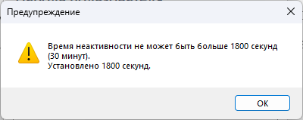
Рисунок Б.4.9 – Сообщение о превышении максимально допустимого времени неактивности
При нажатии кнопки «Сохранить изменения» на форме «Настройки» выводится сообщение в соответствии с рисунком Б.4.10.
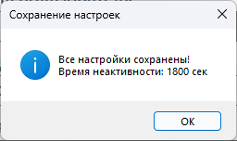
Рисунок Б.4.10 – Сообщение об успешном сохранении настроек
При нажатии кнопки «К авторизации» на форме «Настройки» выводится сообщение в соответствии с рисунком Б.4.11.
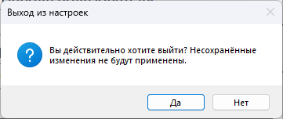
Рисунок Б.4.11 – Сообщение при выходе из формы «Настройки»
При нажатии кнопки «Создать резервную копию» на форме «Системные инструменты» выводится сообщение в соответствии с рисунком Б.4.12.
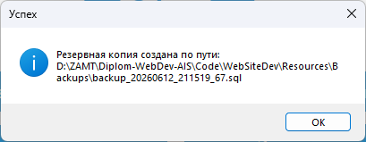
Рисунок Б.4.12 – Сообщение об успешном создании резервной копии
При нажатии кнопки «Восстановить базу данных» на форме «Системные инструменты» и выборе файла восстановления выводится сообщение в соответствии с рисунком Б.4.13.
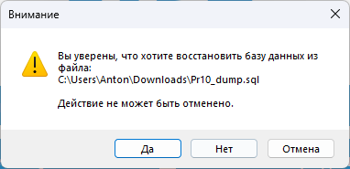
Рисунок Б.4.13 – Сообщение подтверждение восстановления базы данных
При нажатии кнопки «Восстановить базу данных» на форме «Системные инструменты», выборе файла восстановления и успешном завершении операции выводится сообщение в соответствии с рисунком Б.4.14.
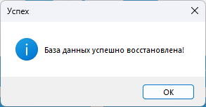
Рисунок Б.4.14 – Сообщение подтверждение восстановления базы данных
При нажатии кнопки «Восстановить базу данных» на форме «Системные инструменты», выборе поврежденного файла восстановления выводится сообщение в соответствии с рисунком Б.4.15.
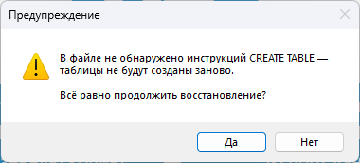
Рисунок Б.4.15 – Сообщение предупреждения при восстановлении базы данных
Если на форме не заполнены поля, отмеченные красным знаком «*», выводится сообщение в соответствии с рисунком Б.4.16.
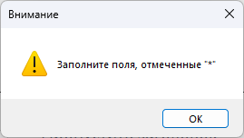
Рисунок Б.4.16 – Сообщение о необходимости заполнения обязательных полей.
При нажатии кнопки «Импортировать» на форме «Импорт данных», если количество колонок в выбранной таблице не совпадает с количеством колонок в импортируемом файле, выводится сообщение в соответствии с рисунком Б.4.17.
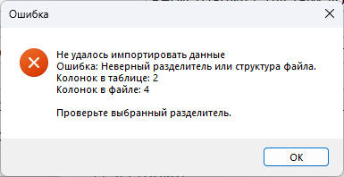
Рисунок Б.4.17 – Сообщение о несовпадении количества колонок
При нажатии кнопки «Импортировать» на форме «Импорт данных» в случае успешного импорта данных в таблицу выводится сообщение в соответствии с рисунком Б.4.18.
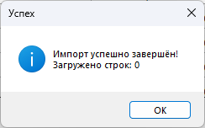
Рисунок Б.4.18 – Сообщение об успешном импорте данных
При нажатии кнопки «Импортировать» на форме «Импорт данных» в случае успешного импорта данных в таблицу выводится сообщение в соответствии с рисунком Б.4.19.
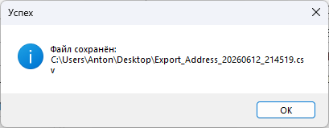
Рисунок Б.4.19 – Сообщение об успешном импорте данных
При нажатии кнопки «Выйти из учетной записи» на форме «Системные инструменты» выводится сообщение в соответствии с рисунком Б.4.20.
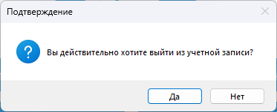
Рисунок Б.4.20 – Сообщение подтверждения выхода
При нажатии кнопки «Выход» на форме «Авторизация» выводится сообщение в соответствии с рисунком Б.4.21.
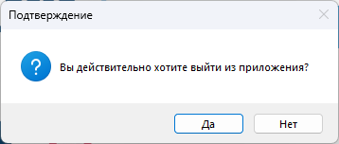
Рисунок Б.4.21 – Сообщение подтверждения выхода из приложения
При добавлении пользователя на форме «Добавление пользователя» выводится сообщение в соответствии с рисунком Б.4.22.
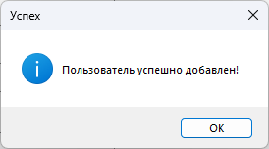
Рисунок Б.4.22 – Сообщение успешного добавления нового пользователя

Если номер телефона введен в некорректном формате или не полностью, выводится сообщение в соответствии с рисунком Б.4.23.
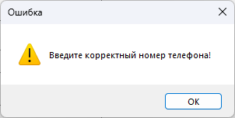
Рисунок Б.4.23 – Сообщение об ошибке некорректного номера телефона
При добавлении пользователя на форме «Добавление пользователя», если длина вводимого логина составляет менее 6 символов, выводится сообщение в соответствии с рисунком Б.4.24.
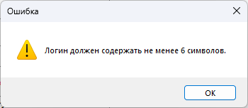
Рисунок Б.4.24 – Сообщение о недопустимой длине логина
При добавлении пользователя на форме «Добавление пользователя», если длина вводимого пароля составляет менее 6 символов, выводится сообщение в соответствии с рисунком Б.4.25.
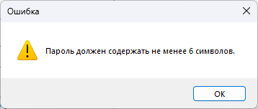
Рисунок Б.4.25 – Сообщение о недопустимой длине пароля
При удалении пользователя на форме «Пользователи» выводится сообщение предупреждение в соответствии с рисунком Б.4.26.
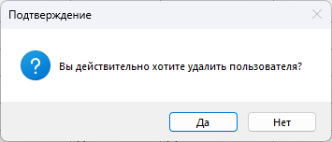
Рисунок Б.4.26 – Сообщение подтверждение удаления пользователя
После подтверждения удаления пользователя выводится сообщение в соответствии с рисунком Б.4.27.
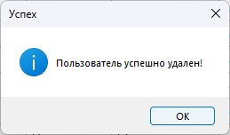
Рисунок Б.4.27 – Сообщение об успешном удаление пользователя
При попытке удаления пользователя, под которым в данный момент осуществлён вход в приложение, выводится сообщение об ошибке в соответствии с рисунком Б.4.28.
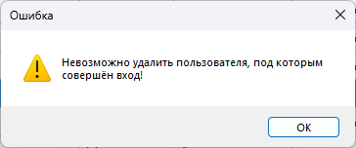
Рисунок Б.4.28 – Сообщение об ошибке удаления текущего пользователя

При попытке удаления пользователя, имеющего связанные записи, выводится сообщение об ошибке в соответствии с рисунком Б.4.29.
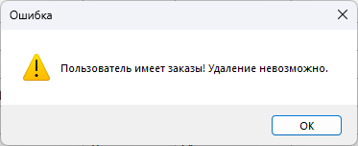
Рисунок Б.4.13 – Сообщение об ошибке удаления пользователя со связями
При нажатии кнопки «Сменить пользователя» выводится сообщение подтверждение действия в соответствии с рисунком Б.4.30.
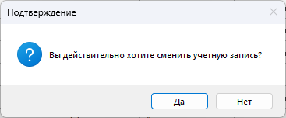
Рисунок Б.4.30 – Сообщение подтверждение смены пользователя
При сохранении пользователя на форме «Изменение пользователя» выводится сообщение подтверждение действия в соответствии с рисунком Б.4.31.
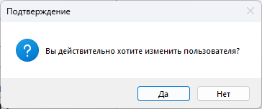
Рисунок Б.4.31 – Сообщение подтверждение сохранения изменений пользователя
При успешном изменении пользователя выводится сообщение об успешном завершении операции в соответствии с рисунком Б.4.32.
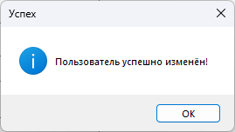
Рисунок Б.4.32 – Сообщение об успешном сохранении услуги
При удалении услуги выводится сообщение подтверждение действия в соответствии с рисунком Б.4.33.
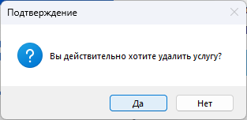
Рисунок Б.4.33 – Сообщение подтверждения удаления услуги
После подтверждения удаления услуги выводится сообщение в соответствии с рисунком Б.4.34.
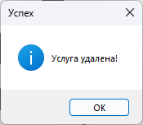
Рисунок Б.4.34 – Сообщение об успешном удаление услуги
При попытке удаления услуги, имеющей связанные записи, выводится сообщение об ошибке в соответствии с рисунком Б.4.35.
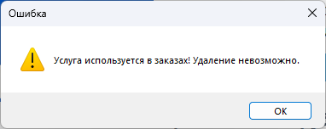
Рисунок Б.4.35 – Сообщение об ошибке удаления услуги со связями
При сохранении услуги на форме «Список услуг» в режиме редактирования выводится сообщение подтверждение действия в соответствии с рисунком Б.4.36.
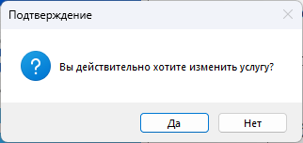
Рисунок Б.4.36 – Сообщение подтверждение сохранения изменений услуги
При успешном сохранении услуги выводится сообщение об успешном завершении операции в соответствии с рисунком Б.4.37.
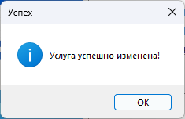
Рисунок Б.4.37 – Сообщение об успешном сохранении услуги
Если при добавлении новой услуги длина наименования меньше минимально допустимого количества символов, выводится сообщение об ошибке в соответствии с рисунком Б.4.38.
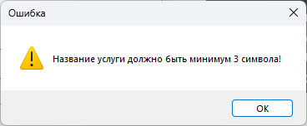
Рисунок Б.4.38 – Сообщение о недостаточной длине наименования услуги
Если при добавлении новой услуги длина описания меньше минимально допустимого количества символов, выводится сообщение об ошибке в соответствии с рисунком Б.4.39.
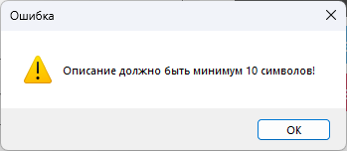
Рисунок Б.4.39 – Сообщение о недостаточной длине описания услуги

При успешном создании новой услуги выводится сообщение об успешном завершении операции в соответствии с рисунком Б.4.40.
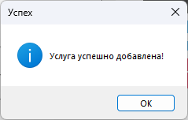
Рисунок Б.4.40 – Сообщение об успешном создании услуги
При удалении выбранного изображения при добавлении новой услуги выводится сообщение подтверждение действия в соответствии с рисунком Б.4.41.
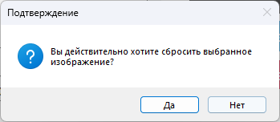
Рисунок Б.4.41 – Сообщение подтверждения удаления изображения услуги
При удалении категории выводится сообщение подтверждение действия в соответствии с рисунком Б.4.42.
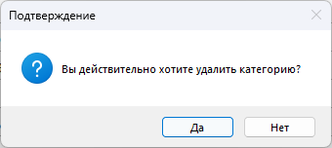
Рисунок Б.4.42 – Сообщение подтверждение удаления категории
При попытке удаления категории, имеющей связанные записи, выводится сообщение об ошибке в соответствии с рисунком Б.4.43.
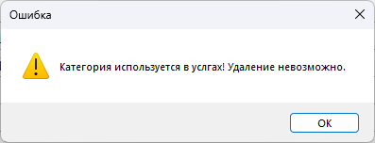
Рисунок Б.4.43 – Сообщение об ошибке удаления категории со связями
После подтверждения удаления категории выводится сообщение в соответствии с рисунком Б.4.44.
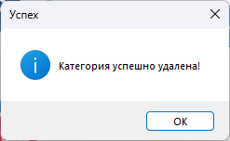
Рисунок Б.4.44 – Сообщение об успешном удаление категории
При успешном создании новой категории выводится сообщение об успешном завершении операции в соответствии с рисунком Б.4.45.
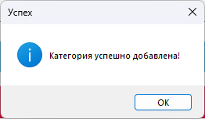
Рисунок Б.4.45 – Сообщение об успешном создании категории
При сохранении категории на форме «Изменение категории» выводится сообщение подтверждение действия в соответствии с рисунком Б.4.46.
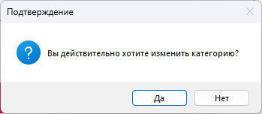
Рисунок Б.4.46 – Сообщение подтверждение сохранения изменений категории
При успешном сохранении категории выводится сообщение об успешном завершении операции в соответствии с рисунком Б.4.47.
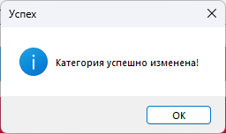
Рисунок Б.4.47 – Сообщение об успешном сохранении категории
При удалении роли выводится сообщение подтверждение действия в соответствии с рисунком Б.4.48.
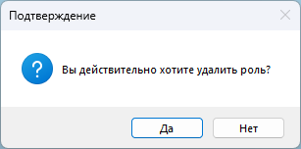
Рисунок Б.4.48 – Сообщение подтверждение удаления роли
При попытке удаления роли, имеющей связанные записи, выводится сообщение об ошибке в соответствии с рисунком Б.4.49.
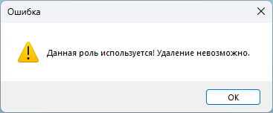
Рисунок Б.4.49 – Сообщение об ошибке удаления категории со связями
После подтверждения удаления роли выводится сообщение в соответствии с рисунком Б.4.50.
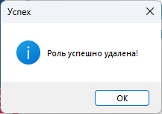
Рисунок Б.4.50 – Сообщение об успешном удаление роли
При сохранении роли на форме «Изменение роли» выводится сообщение подтверждение действия в соответствии с рисунком Б.4.51.
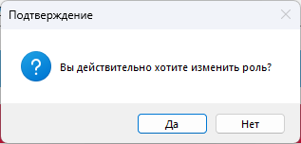
Рисунок Б.4.51 – Сообщение подтверждение сохранения изменений роли
При успешном сохранении роли выводится сообщение об успешном завершении операции в соответствии с рисунком Б.4.52.
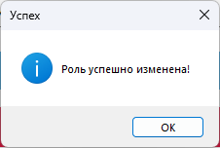
Рисунок Б.4.52 – Сообщение об успешном сохранении роли
При удалении статуса выводится сообщение подтверждение действия в соответствии с рисунком Б.4.53.
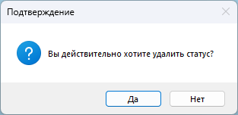
Рисунок Б.4.53 – Сообщение подтверждение удаления статуса
При попытке удаления статуса, имеющего связанные записи, выводится сообщение об ошибке в соответствии с рисунком Б.4.54.
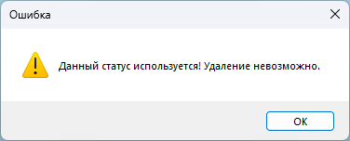
Рисунок Б.4.54 – Сообщение об ошибке удаления статуса со связями
После подтверждения удаления статуса выводится сообщение в соответствии с рисунком Б.4.55.
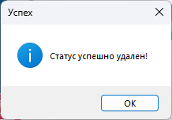
Рисунок Б.4.55 – Сообщение об успешном удаление статуса
При сохранении статуса на форме «Изменение статуса» выводится сообщение подтверждение действия в соответствии с рисунком Б.4.56.
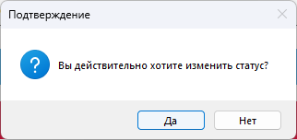
Рисунок Б.4.56 – Сообщение подтверждение сохранения изменений статуса
При успешном сохранении статуса выводится сообщение об успешном завершении операции в соответствии с рисунком Б.4.57.
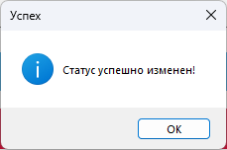
Рисунок Б.4.57 – Сообщение об успешном сохранении статуса
При удалении клиента выводится сообщение подтверждение действия в соответствии с рисунком Б.4.58.
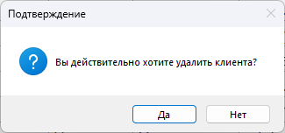
Рисунок Б.4.58 – Сообщение подтверждение удаления клиента
При попытке удаления клиента, имеющего связанные записи, выводится сообщение об ошибке в соответствии с рисунком Б.4.59.
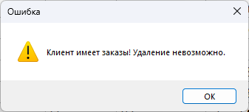
Рисунок Б.4.59 – Сообщение об ошибке удаления клиента со связями
После подтверждения удаления клиента выводится сообщение в соответствии с рисунком Б.4.60.
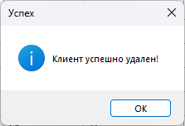
Рисунок Б.4.60 – Сообщение об успешном удаление клиента
При сохранении клиента на форме «Изменение клиента» выводится сообщение подтверждение действия в соответствии с рисунком Б.4.61.
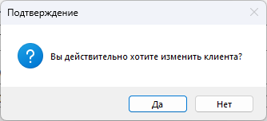
Рисунок Б.4.61 – Сообщение подтверждение сохранения изменений клиента
При успешном сохранении клиента выводится сообщение об успешном завершении операции в соответствии с рисунком Б.4.62.
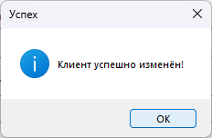
Рисунок Б.4.62 – Сообщение об успешном сохранении клиента
При успешном создании нового клиента выводится сообщение об успешном завершении операции в соответствии с рисунком Б.4.63.
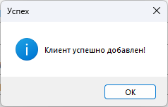
Рисунок Б.4.63 – Сообщение об успешном создании клиента
При попытке добавления одной и той же услуги в корзину выводится сообщение предупреждения в соответствии с рисунком Б.4.64.
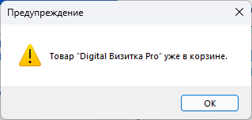
Рисунок Б.4.64 – Сообщение о дублировании услуги в корзине
При нажатии кнопки «Удалить» на карточке услуги на форме «Корзина» выводится сообщение подтверждение удаления в соответствии с рисунком Б.4.65.
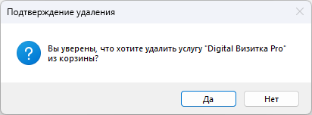
Рисунок Б.4.65 – Сообщение подтверждения удаления услуги из корзины
При нажатии кнопки «Очистить корзину» на форме «Корзина» выводится сообщение подтверждение действия в соответствии с рисунком Б.4.66.
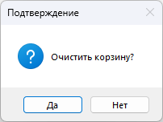
Рисунок Б.4.66 – Сообщение подтверждения очистки корзины
При оформлении нового заказа на форме «Корзина» без выбора клиента из выпадающего списка выводится сообщение об ошибке в соответствии с рисунком Б.4.67.
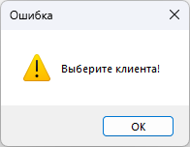
Рисунок Б.4.67 – Сообщение об ошибке выбора клиента в заказе
При успешном оформлении заказа выводится сообщение об успешном завершении операции в соответствии с рисунком Б.4.68.
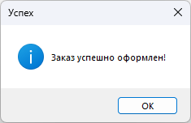
Рисунок Б.4.68 – Сообщение об успешном оформлении заказа
После успешного оформления заказа выводится сообщение подтверждение напечатать чек в соответствии с рисунком Б.4.69.
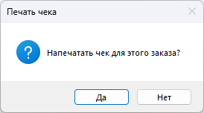
Рисунок Б.4.69 – Сообщение подтверждения печати чека заказа
При нажатии кнопки «Печать чека» на форме «Список заказов» выводится сообщение подтверждения создания и печати чека в соответствии с рисунком Б.4.70.
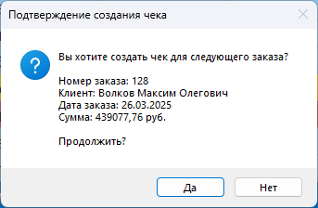
Рисунок Б.4.70 – Сообщение подтверждения печати чека

После успешного создания и сохранения чека выводится сообщение об успешном завершении операции в соответствии с рисунком Б.4.71.
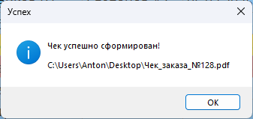
Рисунок Б.4.71 – Сообщение об успешном создании чека
При сохранении заказа на форме «Изменение заказа» выводится сообщение подтверждение действия в соответствии с рисунком Б.4.72.
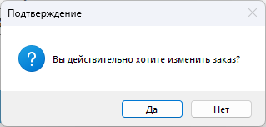
Рисунок Б.4.72 – Сообщение подтверждение сохранения изменения заказа
При успешном сохранении заказа выводится сообщение об успешном завершении операции в соответствии с рисунком Б.4.73.
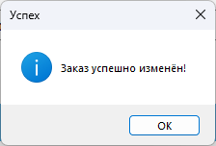
Рисунок Б.4.73 – Сообщение об успешном сохранении заказа

При нажатии кнопки «Сформировать отчет» выводится сообщение подтверждения создания отчета по заказам в соответствии с рисунком Б.4.74.
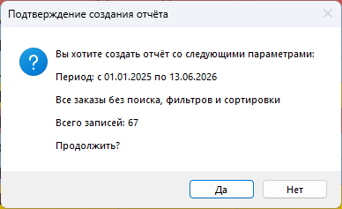
Рисунок Б.4.74 – Сообщение подтверждения создания отчета
После успешного создания и сохранения отчета выводится сообщение об успешном завершении операции в соответствии с рисунком Б.4.75.
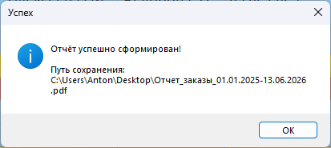
Рисунок Б.4.75 – Сообщение об успешном создании отчета

